PENERAPAN METODE LOCAL BINARY PATTERN UNTUK PENGENALAN JENIS DAUN TANAMAN OBAT TRADISIONAL MENGGUNAKAN

ALGORITMA K-NEAREST NEIGHBOR

Oleh
FATMA YR DUNGGIO
T3116136

SKRIPSI

Untuk memenuhi salah satu syarat ujian
guna memperoleh gelar Sarjana



PROGRAM SARJANA
TEKNIK INFORMATIKA
UNIVERSITAS ICHSAN GORONTALO
GORONTALO
2020

PENGESAHAN SKRIPSI
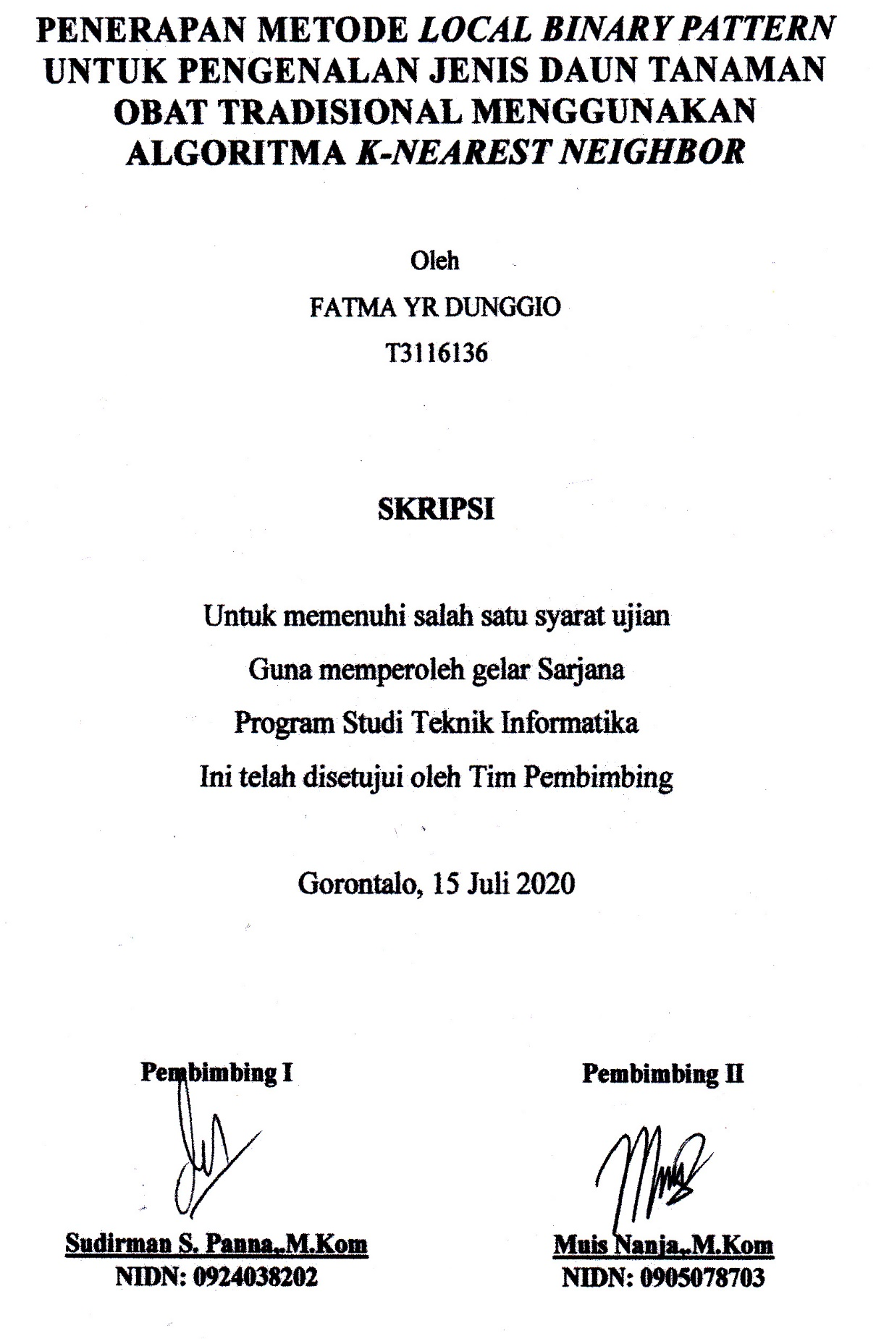

PERSETUJUAN SKRIPSI
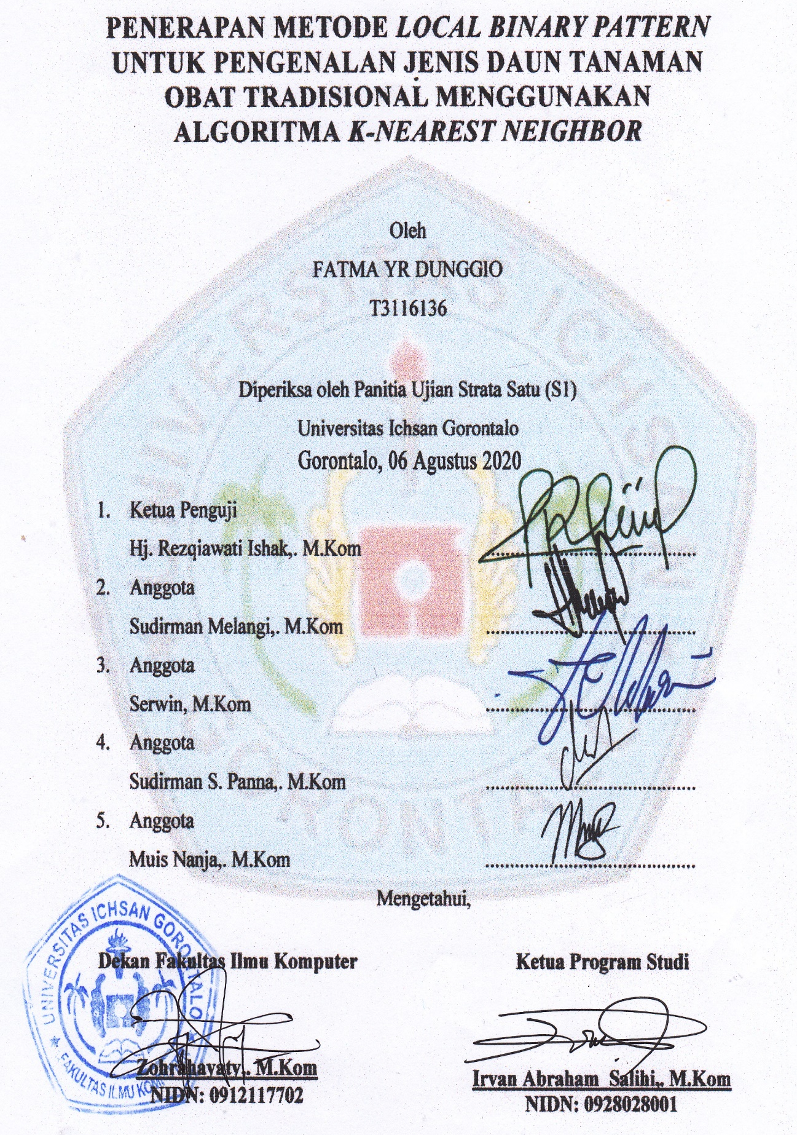

PERNYATAAN SKRIPSI
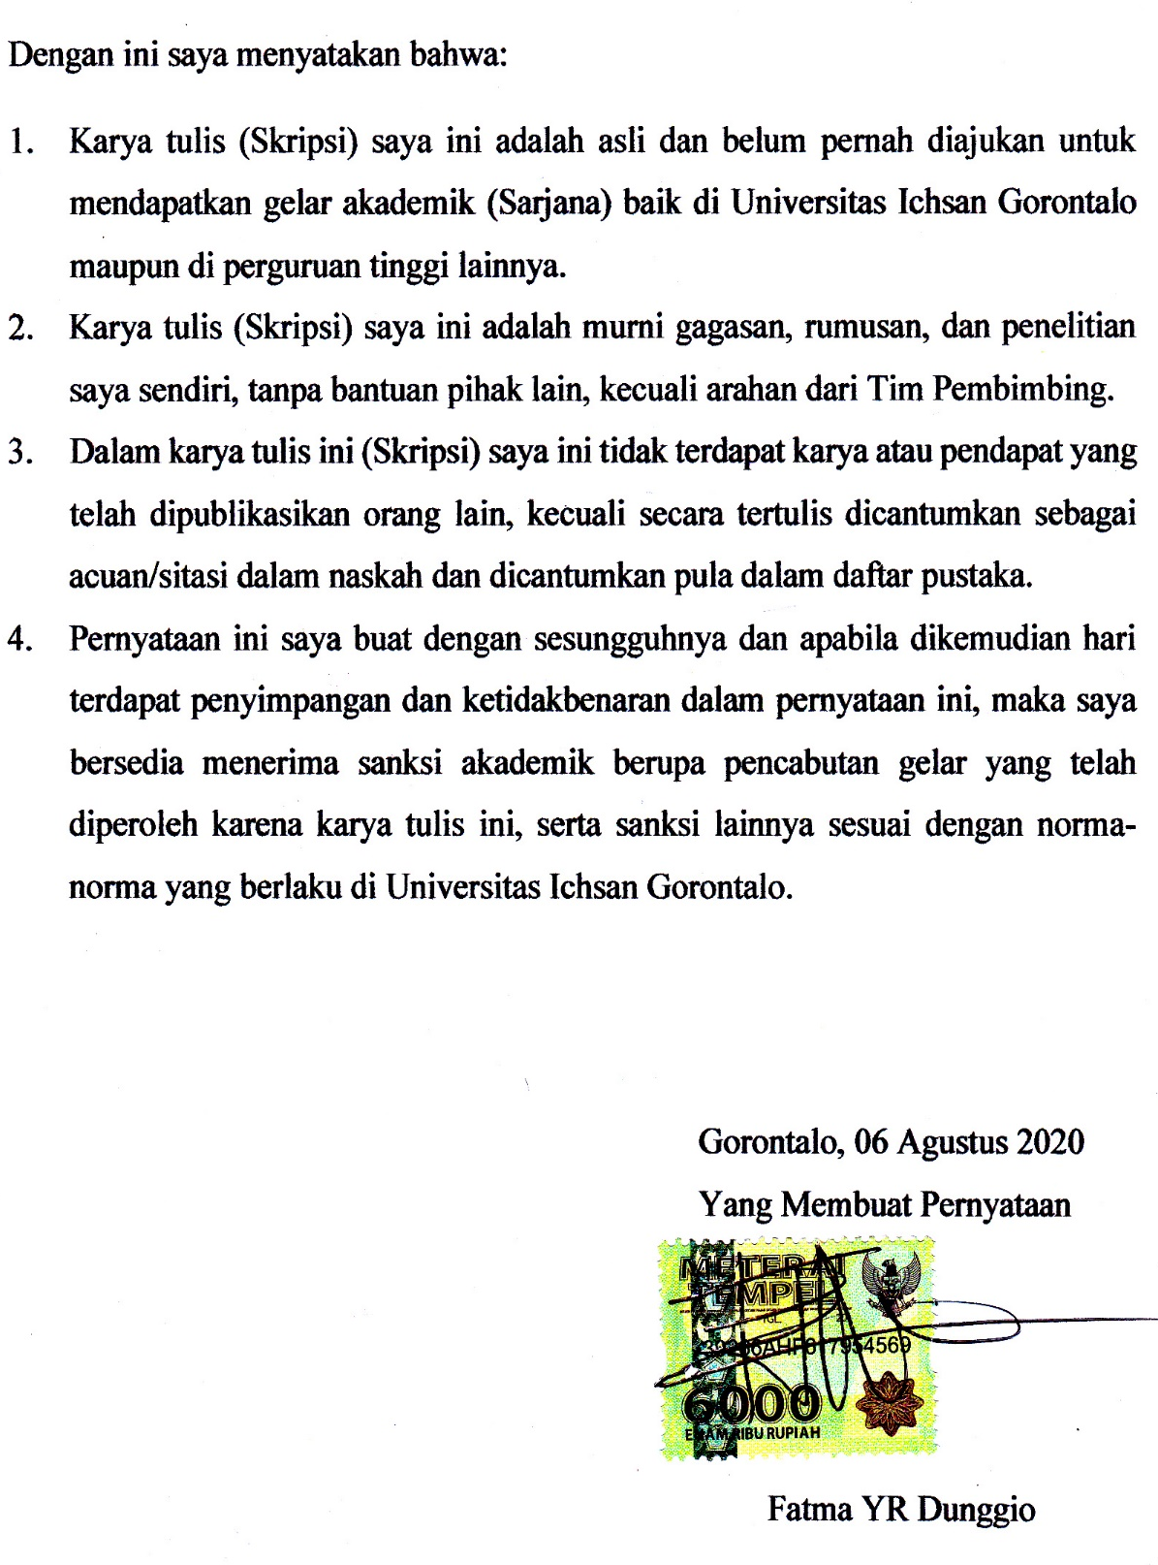

ABSTRACT

Traditional medicinal plants are types of plants that contain active substances that function to treat and are used by the community to cure or prevent various diseases. However, of the many plants that exist, it causes the community to have difficulty in the process of taking these medicinal plants because almost all of the leaves are similar both in terms of color and shape of each type of leaf. Therefore, a study was conducted to test the Local Binary Pattern method for the feature extraction of any existing traditional medicinal plants and K-Nearest Neighbor for the classification process after extraction from the Local Binary Pattern method. From testing the Local Binary Pattern and K-Nearest Neighbor methods were able to produce a fairly good accuracy of 96.67%, the accuracy value was obtained from manual convusion matrix calculations with a value of k = 9. The extraction and classification results from the Local Binary Pattern and K-Nearest Neighbor methods used 120 datasets which were divided into 90 training data with 6 types of medicinal plant leaves consisting of 15 spinach leaves, 15 binahong leaves, 15 castor leaves, 15 African leaves, and 15 betel leaves. with 30 data testing experiments.

Keywords : Traditional Medicinal Plants, Local Binary Pattern, K-Nearest Neighbor, Euclidean Distance, Histogram Equalization, Confusion Matrix.

ABSTRAK

Tanaman obat tradisional merupakan jenis tanaman yang mengandung zat aktif yang berfungsi mengobati dan digunakan oleh masyarakat untuk menyembuhkan ataupun mencegah dari berbagai macam penyakit. Akan tetapi dari sekian banyak tanaman yang ada menyebabkan masyarakat kesulitan dalam proses pengambilan tanaman obat tersebut dikarenakan hampir seluruh daun memliki kemiripan baik dari segi warna maupun bentuk dari setiap jenis daun. Oleh karena itu dilakukan penelitian untuk menguji metode Local Binary Pattern untuk ektraksi ciri dari setiap tanaman obat tradisional yang ada dan K-Nearest Neighbor untuk proses klasifikasi setelah dilakukan ektraksi dari metode Local Binary Pattern. Dari pengujian metode Local Binary Pattern dan K-Nearest Neighbor mampu menghasilkan akurasi yang cukup baik yaitu sebesar 96.67%, nilai akurasi tersebut didapat dari perhitungan manual convusion matrix dengan nilai k=9. Hasil ektraksi dan klasifikasi dari metode Local Binary Pattern dan K-Nearest Neighbor menggunakan 120 dataset yang dibagi menjadi 90 data training dengan 6 jenis daun tanaman obat yang terdiri dari 15 daun bayam duri, 15 daun binahong, 15 daun jarak, 15 daun afrika, dan 15 daun sirih dengan percobaan 30 data testing.

Kata kunci : Tanaman Obat Tradisional, Local Binary Pattern, K-Nearest Neighbor, Euclidean Distance,, Convusion Matrix.

KATA PENGANTAR

Puji syukur kehadirat Allah SWT, penulis dapat menyelesaikan skripsi ini dengan judul: “Penerapan Metode Local Binary Pattern untuk Pengenalan Jenis Daun Tanaman Obat Tradisional Mengunakan Algoritma K-Nearest Neighbor”, untuk memenuhi salah satu syarat ujian akhir guna memperoleh gelar sarjana komputer pada program studi Teknik Informatika Fakultas Ilmu Komputer Universitas Ichsan Gorontalo.
Penulis menyadari sepenuhnya bahwa skripsi ini tidak mungkin terwujud tanpa bantuan dan dorongan dari berbagai pihak, baik bantuan moril maupun materil. Untuk itu, dengan segala keikhlasan dan kerendahan hati, penulis mengucapkan banyak terima kasih dan penghargaan yang setinggi-tingginya kepada:
- Bapak Mohammad Ichsan Gaffar, S.E, M.Ak, selaku Ketua Yayasan Pengembangan Ilmu Pengetahuan dan Teknologi (YPIPT) Ichsan Gorontalo;
- Bapak Dr. Abdul Gaffar La Tjokke, M.si, selaku Rektor Universitas Ichsan Gorontalo;
- Ibu Zohrahayaty, M.Kom, selaku Dekan Fakultas Ilmu Komputer Universitas Ichsan Gorontalo;
- Bapak Sudirman S. Panna, M.Kom, selaku Wakil Dekan I Bidang Akademik Fakultas Ilmu Komputer, serta sebagai Pembimbing Utama, yang telah membimbing penulis dalam mengerjakan skripsi ini.
- Ibu Irma Surya Kumala Idris, M.Kom, selaku Wakil Dekan II Bidang Administrasi Umum dan Keuangan Fakultas Ilmu Komputer;
- Bapak Sudirman Melangi, M.Kom, selaku Wakil Dekan III Bidang Kemahasiswaan Fakultas Ilmu Komputer ;
- Bapak Irvan Abraham Salihi, M.Kom, selaku Ketua Jurusan Teknik Informatika Fakultas Ilmu Komputer Universitas Ichsan Gorontalo;
- Bapak Muis Nanja,M.Kom, selaku Dosen Pembimbing Kedua, yang telah membimbing penulis dalam mengerjakan skripsi ini;
- Bapak dan Ibu Dosen Universitas Ichsan Gorontalo yang telah mendidik dan mengajarkan berbagai disiplin ilmu kepada penulis;
- Kedua Orang Tua saya yang tercinta, atas segala kasih sayang, jerih payah dan doa restunya dalam membesarkan dan mendidik penulis;
- Rekan-rekan seperjuangan yang telah banyak memberikan bantuan dan dukungan moril yang sangat besar kepada penulis;
- Kepada semua pihak yang ikut membantu dalam penyelesaian skripsi ini tidak sempat penulis sebutkan satu-persatu;
Semoga Allah SWT, melimpahkan balasan atas jasa-jasa mereka kepada kami. Penulis menyadari sepenuhnya bahwa apa yang telah dicapai ini masih jauh dari kesempurnaan dan masih banyak terdapat kekurangan. Oleh karena itu, penulis sangat mengharapkan adanya kritik dan saran yang konstruktif. Akhirnya penulis berharap semoga hasil yang telah dicapai ini dapat bermanfaat bagi kita semua, Aamiin.

Gorontalo, 15 Juli 2020

Penulis

DAFTAR ISI

PENGESAHAN SKRIPSI ii
PERSETUJUAN SKRIPSI iii
PERNYATAAN SKRIPSI iv
ABSTRACT v
ABSTRAK vi
KATA PENGANTAR vii
DAFTAR ISI ix
DAFTAR GAMBAR xii
DAFTAR TABEL xiii
LAMPIRAN xiv
BAB I 1
PENDAHULUAN 1
1.1 Latar Belakang 1
1. 1 Identifikasi Masalah 3
1. 2 Rumusan Masalah 3
1. 3 Batasan Masalah 3
1. 4 Tujuan Penelitian 3
1. 5 Manfaat Penelitian 4
1. 5. 1 Manfaat Teoritis 4
1. 5. 2 Manfaat Praktis 4
BAB II 5
LANDASAN TEORI 5
2.1 Tinjauan Studi 5
2. 1 Tinjauan Pustaka 7
2. 2. 1 Tanaman Obat Tradisional 7
2. 2. 2 Computer Vision 8
2. 2. 3 Histogram Equalization 9
2. 2. 4 Ekstraksi Ciri 10
2. 2. 5 Local Binary Pattern (LBP) 10
2. 2. 6 K-Nearest Neighbor (K-NN) 13
2. 2. 7 Confusion Matrix 16
2.2 Kerangka Pikir 18
BAB III 19
METODE PENELITIAN 19
3.1 Jenis, Metode, Subjek, Objek, Waktu, dan Lokasi Penelitian 19
3. 1 Pengumpulan Data 19
3. 2 Pemodelan 20
3. 3. 1 Pra Pengolahan 20
3. 3. 2 Segmentasi Citra 21
3. 3. 3 Histogram Equalization 21
3. 3. 4 Data Latih 21
3. 3. 5 Data Uji 21
3. 3. 6 Ekstraksi Fitur LBP 21
3. 3. 7 Klasifikasi K-NN 22
3. 3. 8 Evaluasi Model 22
BAB IV 23
HASIL PENELITIAN 23
4.1 Hasil Pengumpulan Data 23
4.2 Hasil Pemodelan 24
4 .2. 1 Pra-Pengolahan 24
4 .2. 2 Segmentasi Citra 25
4 .2. 3 Ekstraksi Fitur 25
4 .2. 4 Klasifikasi K-Nearest Neighbor 29
PEMBAHASAN 46
5.1 Pembahasan Model 46
5. 1. Pembahasan Sistem 50
BAB VI 51
PENUTUP 51
6.1 Kesimpulan 51
6.2 Saran 51
DAFTAR PUSTAKA 52

DAFTAR GAMBAR

Gambar 2. 1 Histogram Equalization [12]. 10
Gambar 2. 2 Langkah Pertama [7] 11
Gambar 2. 3 Langkah kedua [7]. 11
Gambar 2. 4 Langkah Terakhir [7]. 11
Gambar 2. 5 Kerangka Pemikiran 18
Gambar 3. 1 Pemodelan metode LBP Bedasarkan K-NN 20
Gambar 4. 1 Dataset 6 jenis daun tanaman obat 23
Gambar 4. 2 Hasil output dari proses konversi RGB ke Grayscale dan Grayscale ke Histogram Equalization 24
Gambar 4. 3 Hasil Segmentasi Citra 25
Gambar 4. 4 Matrix 3x3 dari rumus LBP 27
Gambar 4. 5 Perhitungan nilai desimal dari matrix 3x3 27
Gambar 4. 6 Flow Graph 43

DAFTAR TABEL

Tabel 2. 1 Tinjauan Studi 5
Tabel 2. 2 Hasil Training set [19]. 14
Tabel 2. 3 Contoh perhitungan jarak euclidean [19]. 14
Tabel 2. 4 Urutkan berdasarkan jarak [19]. 15
Tabel 2. 5 Urutkan berdasarkan jarak [19]. 15
Tabel 2. 6 Data terbanyak yang terpilih [19]. 16
Tabel 2. 7 Confusion Matrix [18]. 16
Tabel 4. 1 Contoh pixel 10x10 dari citra daun jarak 26
Tabel 4. 2 Nilai dari desimal ditempatkan pada pixel 10x10 yang baru 28
Tabel 4. 3 Hasil perhitungan seluruh nilai tengah pixel dari citra daun Jarak 28
Tabel 4. 4 Hasil Ektraksi Fitur Local Binary Pattern 29
Tabel 4. 5 Hasil ekstraksi fitur dari 90 data training 30
Tabel 4. 6 Hasil ekstraksi fitur Salah satu citra data testing 30
Tabel 4. 7 Perhitungan Jarak Euclidean Distance 32
Tabel 4. 8 Hasil pengurutan dari nilai terkecil ke terbesar 33
Tabel 4. 9 Nilai k=1 33
Tabel 4. 10 Nilai K=3 33
Tabel 4. 11 Nilai k=5 33
Tabel 4. 12 Nilai k=7 34
Tabel 4. 13 Jumlah k=9 34
Tabel 4. 14 Kelas penentuan Data testing 35
Tabel 4. 15 Kelas dari data testing adalah “Daun Jarak”. 35
Tabel 4. 16 Perhitungan Convusion Matrix dengan nilai k=1 36
Tabel 4. 17 Perhitungan Convusion Matrix dengan jumlah k=3 37
Tabel 4. 18 Perhitungan Convusion Matrix dengan jumlah k=5 38
Tabel 4. 19 Perhitungan Convusion Matrix dengan jumlah k=7 39
Tabel 4. 20 Perhitungan Convusion Matrix dengan jumlah k=9 40
Tabel 5. 1 Hasil Pengenalan 49

LAMPIRAN

Lampiran 1: JADWAL PENELITIAN 54
Lampiran 2: KODE PROGRAM 55
Lampiran 3: DATA TRAINING 59
Lampiran 4: DATA TESTING 68
Lampiran 6: RIWAYAT HIDUP 71

BAB I

PENDAHULUAN

Latar Belakang
Tanaman obat tradisional merupakan jenis tanaman yang mengandung zat aktif yang berfungsi mengobati dan digunakan oleh masyarakat untuk menyembuhkan ataupun mencegah dari berbagai macam penyakit, [1]. Dari segi konsumsi tanaman obat bisa dimanfaatkan dalam berbagai bentuk, seperti sebagai pelengkap bumbu dapur, sebagai bahan baku makanan dan minuman, serta sebagai tanaman yang dapat dimanfaatkan untuk bahan baku kosmetik. Tanaman obat mungkin tidak sepopuler tanaman lainnya seperti tanaman penghasil bahan makanan barupa buah-buahan dan lain sebagainya. Namun, bagi sebagian orang pencinta alam, tanaman obat merupakan tanaman yang sangat populer, apalagi dengan perubahan pola hidup yang saat ini sudah mengglobal yang dikenal dengan istilah back to nature (kembali ke alam) [2].
Back to nature bukan hanya menjangkit pada pola konsumsi masyarakat, namun sudah merambah juga ke sektor-sektor lain termasuk pengobatan. Secara global juga sudah terjadi perubahan pola pengobatan masyarakat ke obat-obat tradisional yang terbuat dari bahan alami atau herbal [2]. Faktor yang menyebabkan adanya istilah back to nature yakni adanya kegagalan penggunaan obat modern untuk penyakit tertentu di antaranya kanker serta semakin luas akses informasi mengenai obat herbal di seluruh dunia, hal ini disebabkan karena obat tradisional atau herbal memiliki efek samping yang relatif lebih rendah bila digunakan secara benar dan tepat serta sesuai untuk penyakit metabolik dan degeneratif [3].
Tanaman obat tradisional jika dibandingkan dengan obat-obatan modern saat ini baik dari segi ketersediaan dan juga biaya, tanaman obat tradisional lebih mudah didapatkan apalagi bagi masyarakat yang tinggal didaerah pedesaan serta tidak perlu mengeluarkan biaya untuk mendapatkannya. Namun karena banyaknya tanaman obat yang ada membuat masyarakat sulit dalam mengenali setiap jenis tanaman obat tersebut untuk itu peneliti hendak membuat sistem yang dapat membantu masyarakat dalam mengenali setiap jenis tanaman yang ada.

Oleh sebab itu maka peneliti hendak membuat sebuah sistem berbasis python. Dalam melakukan pengenalan tanaman obat tradisional, ada 2 proses yang harus dilakukan terlebih dahulu yaitu, yang pertama membuat database tanaman obat berdasarkan pada data citra latih menggunakan metode Local Binary Pattern untuk mendapat ciri dari setiap jenis tanaman obat tradisional, dan yang kedua mencari ciri jenis tanaman obat tradisional menggunakan metode Local Binary Pattern pada data citra uji kemudian diklasiﬁkasikan menggunakan algoritma K-Nearest Neighbor. Namun sebelum data citra latih atau uji dapat diproses, data data tersebut sebelumnya harus melawati tahap pre-processing terlebih dahulu [4].
Pada penelitian teknologi komputer vision dapat digunakan untuk mengenali spesies daun tumbuhan obat menggunakan citra digital berupa hasil ekstraksi fitur dari jenis daun tanaman obat yang akan diteliti dalam penelitian ini [5]. Salah satu metode ekstraksi fitur yang sering digunakan adalah GLCM, Ivarian Moment dan Local Binary Pattern, namun pada penelitian ini, peneliti hendak menggunakan metode ektraksi fitur Local Binary Pattern. Karena Local Binary Pattern merupakan metode yang paling akurat untuk identifikasi tekstur. Pengenalan jenis daun tanaman obat tradisional, pada penelitian ini dilakukan dengan cara mengetahui tekstur dari masing-masing jenis daun tanaman obat. Karena dengan melakukan pengenalan tekstur dari sebuah citra daun dapat memudahkan untuk mengetahui kerapatan, keteraturan, keseragaman, dan kekasaran dari masing-masing jenis daun tanaman obat [6].
Proses pengenalan tekstur dilakukan dengan menggunakan metode ekstraksi fitur Local Binary Pattern dan untuk klasifikasi dilakukan dengan menggunakan metode K-Nearest Neighbor, karena metode Local Binary Pattern memiliki kelebihan untuk mendeteksi tekstur local yang penting seperti titik, akhir garis, tepi, dan ujung dari sebuah citra [7], dengan membandingkan nilai piksel citra tetangganya dengan nilai piksel citra pusat yang kemudian akan menghasilkan nilai piksel citra baru [4]. Selanjutnya setelah didapatkan nilai piksel citra baru dari ekstraksi tersebut kemudian akan diklasifikasi dengan menggunakan metode K-Nearest Neighbor yang memilki kelebihan terhadap training data yang memiliki banyak noise dan efektif untuk data yang berukuran besar [4].
Penelitian sebelumnya menerapkan metode GLCM dan K-NN untuk identifikasi tumbuhan obat herbal berdasarkan citra daun dengan hasil akurasi sebesar 83,33% [6], K-NN untuk identifikasi jenis tanaman berdasarkan ekstraksi fitur morfologi daun hasil akurasi sebesar 92% [8], LBP dan Moment Invariant untuk identifikasi tanaman jeruk dengan hasil akurasi sebesar 85,71% [9].
Berdasarkan berbagai pemaparan diatas, maka peneliti tertarik untuk melakukan penelitian dengan judul : ” Penerapan Metode Local Binary Pattern untuk Pengenalan Jenis Daun Tanaman Obat Tradisional Menggunaka Algoritma K-Nearest Neighbor.” Diharapkan penelitian ini dapat memberikan konstribusi, berupa model LBP dan K-NN yang paling akurat untuk memberikan pengenalan dan pemanfaatan tanaman obat kepada masyarakat lebih khususnya yang berada di daerah Gorontalo.

Identifikasi Masalah
Banyaknya jenis tanaman obat yang ada membuat masyarakat sulit dalam mengenali setiap dari jenis tanaman obat tradisonal.

Rumusan Masalah
Bagaimana hasil akurasi dari penerapan metode Local Binary Pattern untuk pengenalan jenis daun tanaman obat tradisional dengan menggunakan algoritma K-Nearest Neighbor?

Batasan Masalah
Pada penelitian ini, peneliti hendak mengambil 6 jenis daun tanaman obat tradisional di lokasi penelitian seperti, daun sirih, daun binahong, daun afrika, daun sambiloto, daun bayam duri, daun jarak.

Tujuan Penelitian
Menguji metode Local Binary Pattern untuk pengenalan jenis daun tanaman obat tradisional dengan menggunakan algoritma K-Nearest Neighbor agar menghasilkan tingkat akurasi yang tepat.

Manfaat Penelitian

Manfaat Teoritis
Memberikan masukkan bagi perkembangan ilmu pengetahuan dan teknologi, khususnya pada bidang computer vision, yaitu berupa uji coba metode LBP dan K-NN untuk ektraksi dan klasifikasi jenis daun tanamana obat tradisional.

Manfaat Praktis
Sumbangan pemikiran, karya, bahan pertimbangan, agar dapat menghasilkan sistem yang berkualitas yang dapat membantu masyarakat dalam melakukan pengenalan dari setiap jenis-jenis dari daun tanaman obat.

BAB II

LANDASAN TEORI

Tinjauan Studi
Berikut merupakan tabel dari beberapa studi yang pernah dilakukan sebelumnya yang berkaitan dengan penelitian ini:
Tabel 2. 1 Tinjauan Studi
No | PENELITI | JUDUL | TAHUN | METODE | HASIL
1 | Fittria Shofrotun Ni'mah, T. Sutojo, and De Rosal Ignitius Moses Setiadi | Identifikasi Tumbuhan Obat Herbal Berdasarkan Citra Daun Menggunakan Algoritma GLCM dan K-NN | 2018 | GLCM dan K-NN | Penelitian ini telah berhasil mengimplementasikan algoritma GLCM dan K-NN untuk mengekstrasi fitur kontras, korelasi, energy dan homogenitas pada citra daun tumbuhan obat herbal dan mengklasifikasikannya berdasarkan jarak terdekat . Dengan nilai akurasi rata-rata sebesar 83,33 % [6]
2 | Kana Saputra S,  and Sri Wahyuni | Identifikasi Jenis Tanaman | 2018 | K-Nearest Neighbor | Penelitian ini menggunakan algoritma K-Nearest  Neighbor untuk

No | PENELITI | JUDUL | TAHUN | METODE | HASIL
 |  | Berdasarkan Ekstraksi Fitur Morfologi Daun Menggunakan K-Nearest Neighbor |  |  | mengklasifikasi jenis tanaman secara cepat dan tepat, dan untuk ekstraksi fiturnya berdasarkan fitur morfologi daun, seperti: area, perimeter, solidility, dan acccenticity yang akan menjadi inputan untuk klasifikasi dengan akurasi terbaik yang diperoleh dengan nilai k=5 sebesar 92% [8].
3 | Ayu Novitasari, Enda Putri Purnawandari, and Funny Farady Coastera. | Identifikasi Citra Daun Tanaman Jeruk  dengan Local Binary Pattern dan Moment Invariant | 2018 | Local Binary Pattern dan Moment Invariant | Berdasarkan eksperimen yang telah dilakukan nilai akurasi aplikasi ini yaitu (1) 100 %  untuk citra uji daun tanaman jeruk diambil menggunakan smartphone, (2) 100  % untuk citra uji daun tanaman jeruk
No | PENELITI | JUDUL | TAHUN | METODE | HASIL
 |  |  |  |  | diambil menggunakan smartphone dengan warna latar belakang merah (3), Hasil akurasi sebesar 85,71 % [9].

Tinjauan Pustaka

Tanaman Obat Tradisional
Tanaman obat tradisional merupakan jenis tanaman yang mengandung zat aktif yang berfungsi mengobati dan digunakan oleh masyarakat untuk menyembuhkan ataupun mencegah dari berbagai macam penyakit, [1]. Dari segi konsumsi tanaman obat bisa dimanfaatkan dalam berbagai bentuk, seperti sebagai pelengkap bumbu dapur, sebagai bahan baku makanan dan minuman, serta sebagai tanaman yang dapat dimanfaatkan untuk bahan baku kosmetik. Tanaman obat juga mungkin tidak sepopuler tanaman yang lainnya seperti tanaman penghasil bahan makanan barupa buah-buahan dan lain sebagainya. Namun, bagi sebagian orang pencinta alam, tanaman obat merupakan tanaman yang sangat populer, apalagi dengan perubahan pola hidup yang saat ini sudah mengglobal yang dikenal dengan istilah back to nature (kembali ke alam) [2].
Back to nature bukan hanya menjangkit pada pola konsumsi masyarakat, namun sudah merambah juga ke sektor-sektor lain termasuk pengobatan. Secara global juga sudah terjadi perubahan pola pengobatan masyarakat ke obat-obat tradisional yang terbuat dari bahan alami atau herbal [2]. Faktor yang menyebabkan adanya istilah back to nature yakni adanya kegagalan penggunaan obat modern atau obat tradisional untuk penyakit tertentu di antaranya kanker serta semakin luas akses informasi mengenai obat herbal di seluruh dunia, hal ini disebabkan karena obat tradisional atau herbal memiliki efek samping yang relatif lebih rendah bila digunakan secara benar dan tepat serta sesuai untuk penyakit metabolik dan degeneratif [3].
Tanaman obat tradisional jika dibandingkan dengan obat-obatan modern saat ini baik dari segi ketersediaan dan juga biaya, tanaman obat tradisional lebih mudah didapatkan apalagi bagi masyarakat yang tinggal didaerah pedesaan serta tidak perlu mengeluarkan biaya untuk mendapatkannya, namun dari sebagian masyarakat masih kurang efisien dalam memanfaatkan tanaman obat tradisional yang ada di lingkungannya tersebut. Oleh sebab itu maka peneliti hendak membuat sebuah sistem berbasis python. Dalam melakukan pengenalan tanaman obat tradisional, ada 2 proses yang harus dilakukan terlebih dahulu yaitu, yang pertama membuat database tanaman obat berdasarkan pada data citra latih menggunakan metode Local Binary Pattern untuk mendapat ciri dari setiap jenis tanaman obat tradisional, dan yang kedua mencari ciri jenis tanaman obat tradisional menggunakan metode Local Binary Pattern pada data citra uji kemudian diklasiﬁkasikan menggunakan algoritma K-Nearest Neighbor. Namun sebelum data citra latih atau uji dapat diproses, data data tersebut sebelumnya harus melawati tahap pre-processing terlebih dahulu [4].

Computer Vision
Computer Vision adalah proses otomatis yang mengintegrasikan sejumlah besar proses untuk persepsi visual , seperti akuisisi data, pengolahan citra, klasifikasi, pengenalan ( recognition ), dan membuat keputusan. Computer Vision adalah teknik-teknik untuk mengestimasi ciriciri objek di dalam citra , pengukuran ciri yang berkaitan dengan geometri objek dan menginterpretasikan informasi geometri. Computer vision merupakan salah satu cabang dari artificial intelligence (kecerdasan buatan) yang difokuskan pada pengembangan algoritma untuk menganalisis informasi dari suatu image ke dalam bentuk informasi yang sebenarnya di dunia nyata.. Peran dari computer vision adalah sebagai salah satu penyedia data input bagi komputer untuk dapat mengerti keadaan di sekelilingnya. Kemudian dari data input yang telah didapatkan, akan diolah sedemikian rupa sehingga komputer dapat memberikan respon sesuai yang diinginkan untuk menentukan cara penyajian hasil data input tersebut [10].
Computer vision adalah untuk menyajikan informasi dunia nyata ke dalam informasi image. Berikut adalah beberapa permasalahan dalam computer vision yang merupakan fokus utama : Sensing Bagaimana sensor memperoleh image dari dunia luar (World View) termasuk properti dari dunia seperti material, bentuk, dan iluminasi. Bahkan pada bentuk 3D, termasuk pula geometri, tekstur, motion, dan identitas dari obyek di dalamnya disimpan sehingga dapat digunakan oleh komputer [10].
Pada hakikatnya, computer vision mencoba meniru cara kerja visual manusia (Human Vision). Human Vision sesungguhnya sangat kompleks, manusia melihat obyek dengan indera penglihatan (mata) lalu obyek citra diteruskan ke otak untuk diinterpretasi sehingga manusia mengerti obyek apa yang tampak dalam pandangan matanya. Hasil interpretasi ini mungkin digunakan untuk mengambil suatu keputusan. Sebagaimana layaknya mata dan otak, computer vision adalah suatu sistem yang mempunyai kemampuan untuk menganalisis obyek secara visual, setelah data obyek yang bersangkutan dimasukkan dalam bentuk citra. Proses-proses dalam computer vision dibagi dalam 3 (tiga) aktifitas [11]:
- Memperoleh atau mengakuisisi citra digital, proses ini bisa disebut juga sebagai proses image preprocessing.
- Melakukan teknik komputasi untuk memproses atau memodifikasi data citra berupa piksel.
- Menganalisis dan menginterpretasi citra menggunakan hasil pemrosesan untuk tujuan tertentu, misalnya memandu robot, mengontrol peralatan, memantau manufaktur dan lain-lain.
Pengolahan citra merupakan proses awal (preprocessing) pada computer vision, sedangkan pengenalan pola merupakan proses untuk menginterpretasi citra. Teknik-teknik di dalam pengenalan pola memainkan peranan penting dalam computer vision untuk mengenali objek [11].

Histogram Equalization
Histogram equalization merupakan suatu metode penyesuaian kontras menggunakan histogram dari citra daun dari tanaman obat tradisional. Nilai histogram equalization didapatkan dengan cara memperlebar puncak dan memperkecil titik minimum dari histogram citra supaya penyebaran nilai pixel pada tiap citra merata (uniform), sehingga memperbaiki kekontrasan citra secara keseluruhan [12].
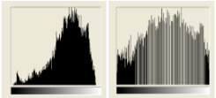
Gambar 2. 1 Histogram Equalization [12].

Ekstraksi Ciri
Ekstraksi ciri merupakan proses menonjolkan ciri atau karakteristik yang dimiliki sebuah citra dari dimensi tinggi ke dimensi yang lebih rendah yang mengandung informasi penting dengan tujuan untuk proses pengklasifikasian atau analisis sebuah citra [4]. Karakteristik fitur yang baik sebisa mungkin memenuhi persyaratan sebagai berikut [13] :
- Dapat membedakan suatu objek dengan yang lainnya.
- Kompleksitas komputasi yang tidak terlalu rumit
- Tidak terikat (invariant) terhadap informasi
- Jumlahnya sedikit.

Local Binary Pattern (LBP)
Metode Local Binary Pattern diperkenalkan pertama kali oleh Ojala et al [4], [7], [14], dan merupakan salah satu metode ekstraksi fitur yang digunakan untuk mendapatkan fitur tekstur dari sebuah citra, cara kerja metode ini yaitu, dengan menjadikan satu piksel gambar sebagai threshold [4], [10]. Kemudian membandingkannya dengan tetangga dari piksel pada matrix 3x3 dengan nilai tengah matrix sebagai ambang pusat [4].
Local Binary Pattern juga dapat didefinisikan sebagai perbandingan nilai biner piksel pada pusat gambar dengan 8 nilai piksel disekelilingnya [4], [7], [12]. Kemudian dengan 8 piksel tersebut diperoleh 2⁸=256 label yang berbeda dengan nilai piksel disekitarnya [4], [7]. Dimana, jika nilai biner piksel pusat lebih besar dengan nilai disekelilingnya maka akan diberi nilai 1, sebaliknya jika nilai biner piksel pusat lebih kecil dengan nilai disekelilingnya maka akan diberi nilai 0 [4], [7], [12]. Selanjutnya dari hasil uji biner yang di dapat dari perbandingan tersebut disimpan dalam array 8 bit yang diubah menjadi desimal untuk menggantikan nilai piksel pusat [7], [12]. Dari penjelasan tersebut di dapatkan langkah-langkah metode Local Binary Pattern seperti yang ditunjukkan gambar 2.4, 2.5, dan 2.6 sebagai berikut:
 | 5 | 8 | 1 |  | 0 | 0 | 1
 | 5 | 4 | 1 |  | 0 |  | 1
 | 3 | 7 | 2 |  | 1 | 0 | 1
Gambar 2. 2 Langkah Pertama [7]
 | 0 | 0 | 1 |  | 2⁸ | 2⁷ | 2⁶ | 2⁵ | 2⁴ | 2³ | 2¹ | 2⁰
 | 0 |  | 1 |  | 0 | 0 | 0 | 1 | 0 | 1 | 1 | 1
 | 1 | 0 | 1 |  | 16+4+2+1=23
Gambar 2. 3 Langkah kedua [7].
 | 5 | 4 | 2 | 2 | 1
 | 3 | 5 | 8 | 1 | 3
 | 2 | 5 | 4 | 1 | 2 |  |  |  | 23
 | 4 | 3 | 7 | 2 | 7
 | 1 | 4 | 4 | 2 | 6
Gambar 2. 4 Langkah Terakhir [7].
Jika koordinat dari piksel pusat adalah ($x_{c },y_{c })$ maka koordinat dari tetangga P $(x_{p },y_{p })$ pada tepi lingkaran dengan jari-jari R dapat ditentukan dengan [14]:
 | $$x_{P}=x_{c}+R\cos\left(\frac{2πp}{p}\right)$$ | (1)
 | $$y_{P}=y_{c}+R\sin\left(\frac{2πp}{p}\right)$$ | (2)
Perhitungan metode Local Binary Pattern dapat pula di selesaikan dengan persamaan sebagai berikut [4], [14] [12]:
 | $${LBP}_{P,R }(x_{c },y_{c }=\sum_{P=0}^{P=1}{s}{\left(g_{p}-g_{c }\right)2}^{p}$$ | (3)
 | $${s\left(x\right)=\{}_{0, x <0 }^{1, x ≥0}$$ | (4)
Keterangan:
P :banyaknya piksel tetangga
R :nilai jarak/radius
g_{c} :nilai dari piksel x dan y
g_{p} :nilai piksel tetangga
x_{c},y_{c} :koordinat pusat.

LBP disebut seragam jika memiliki paling banyak perpindahan dua bitwise dari 0 ke 1, atau sebaliknya, sehingga pola yang seragam memiliki pola tanpa perpindahan atau dua perpindahan. Jumlah kemungkinan pola dengan dua perpindahan adalah P(P-1). Pola seragam dengan titik cuplik P dan jari-jari R digunakan notasi ${LBP}_{P,R}^{u2}$.
LBP seragam memiliki dua kelebihan. Kelebihan pertama adalah hemat memori, dengan pola tak seragam terdapat $2^{P}$ kemungkinan. Pada ${LBP}_{P,R}^{u2}$ terdapat P(P-1) + 3 kemungkinan pola. Jumlah pola yang mungkin dari tetangga 16 piksel (interpolasi) adalah 65.536 untuk LBP dan 243 untuk ${LBP}^{u2}$. Kelebihan kedua adalah ${LBP}^{u2}$ hanya mendeteksi tekstur lokal yang penting, seperti titik, akhir garis, tepi, dan ujung.

K-Nearest Neighbor (K-NN)
K-Nearest Neighbor merupakan salah satu algoritma klasifikasi Supervised learning [4], [15], [16], yang bertujuan untuk mengklasifikasikan objek baru berdasarkan atribut atau ciri dari sampel data latih yang sudah ada pada sistem [4], [15], Dengan berdasarkan jarak ketetanggaan terdekat dari data uji ke data latih [4]. Beikut merupakan langkah-langkah perhitungan algoritma K-NN [17]:
- Menentukan nilai K atau tentangga terdekat dari data latih terhadap data uji
- Menghitung jarak dengan Euclidean distance masing-masing objek terhadap data latih yang diberikan.
- Kemudian mengurutkan objek-objek tersebut dari yang terkecil ke terbesar.
- Mengelompokkan data sejumlah K yang telah ditentukan sebelumnya.
- Memilih kategori yang paling mayoritas atau yang paling banyak muncul.
Algoritma K-Nearest Neighbor pada penelitian ini menggunakan salah satu perhitungan jarak yaitu, jarak Euclidean Distance , karena perhitungan jarak Euclidean yang paling umum digunakan pada data yang berbentuk numerik [15]. Jarak Euclidean dapat didefinisikan sebagai jarak antara dua titik pada data latih dan titik pada data uji dengan persamaan sebagai berikut [18]:
 | $$d=\sqrt{\sum_{i=1}^{p}{({x_{2i}-x_{1i})}^{2}}}$$ | (5)

Keterangan:
$d$ :jarak Euclidean
$x_{2i}$ :nilai pada data uji ke-i
$x_{1i}$ :nilai pada data latih ke-i
$p$ :banyaknya atribut

Berikut merupakan tabel pembahasan dari studi kasus pemilihan studi jurusan teknik informatika dengan perhitungan jarak euclidean menggunakan metode K-Nearest Neighbor [19]:
Tabel 2. 2 Hasil Training set [19].
No | PD/DPK | PTIIK/STI | … | … | KB | KJ | Kelas
1 | 3 | 3 | … | … | 3.5 | 3 | RPL
2 | 3 | 3.5 | … | … | 4 | 4 | PAPB
3 | 3.5 | 3.5 | … | … | 4 | 3.5 | KC
4 | 3 | 3.5 | … | … | 4 | 3.5 | Jaringan
5 | 3 | 4 | … | … | 4 | 3.5 | KC
6 | 3 | 2.5 | … | … | 4 | 4 | PAPB
7 | 3.5 | 3 | … | … | 3.5 | 3 | KC
8 | 2.5 | 4 | … | … | 4 | 3.5 | PAPB
… | … | … | … | … | … | … | …
… | … | … | … | … | … | … | …
211 | 4 | 3 | … | … | 3.5 | 3 | RPL
212 | 3.5 | 3 | … | … | 3.5 | 3.5 | RPL
213 | 2.5 | 3 | … | … | 0 | 0 | RPL
214 | 4 | 3 | … | … | 3.5 | 2 | RPL
Tabel 2. 3 Contoh perhitungan jarak euclidean [19].

No | Data Latih | Data Distance 1
1 | data latih 1 | 3,905124838
2 | data latih 2 | 3,082207001
3 | data latih 3 | 4,213074887
4 | data latih 4 | 3,122498999
5 | data latih 5 | 3,31662479
6 | data latih 6 | 3,122498999
7 | data latih 7 | 3,240370349
… | … | …
… | … | …
204 | data latih 204 | 3,640054945
221 | data latih 221 | 1,782554347
222 | data latih 222 | 1,782554347

Dibawah ini merupakan contoh perhitungan manual dari jarak Euclidean Distance [19]:
 | $$=\sqrt{{\left(4-3\right)}^{2}+{\left(3.5-3\right)}^{2}………+ ………+{\left(4-3.5\right)}^{2}+{\left(4-3\right)}^{2}}$$  $$=\sqrt{{\left(1\right)}^{2}+{\left(0.5\right)}^{2}………+ ………+{\left(0.5\right)}^{2}+{\left(1\right)}^{2}}$$  $$=\sqrt{1+0.25………+ ………+0.25+1 }$$  $$=3.905$$ | (6)
Pada langkah perhitungan selanjutnya seperti pada tabel 2.3, adalah mengurutkan nilai-nilai kedalam kelompok dari jarak eulidean terkecil.
Tabel 2. 4 Urutkan berdasarkan jarak [19].
No | Jarak Ke Masing-Masing Data Latih | Kelas
188 | 2,549509757 | RPL
124 | 2,783882181 | RPL
133 | 2,783882181 | RPL
157 | 2,783882181 | RPL
150 | 3,041381265 | RPL
159 | 3,041381265 | RPL
2 | 3,082207001 | PAPB
93 | 3,082207001 | RPL
97 | 3,082207001 | RPL
4 | 3,122498999 | Jaringan
6 | 3,122498999 | PAPB
146 | 3,122498999 | RPL
… | … | …
… | … | …
85 | 1,782554347 | RPL
189 | 1,782554347 | RPL
194 | 1,782554347 | RPL
221 | 1,782554347 | RPL
222 | 1,782554347 | RPL

Pada tabel 2.4 berikut menunjukkan pengumpulan kategori Y dalam klasifikasi K-Nearest Neighbor untuk proses pengambilan data sesuai dengan jumlah K yang telah ditentukkan sebelumnya pada step 1 dimana jumlah K=7 [19].
Tabel 2. 5 Urutkan berdasarkan jarak [19].
No | Jarak Ke Masing-Masing Data Latih | Kelas
188 | 2,54951 | RPL
124 | 2,783882 | RPL
No | Jarak Ke Masing-Masing Data Latih | Kelas
133 | 2,783882 | RPL
157 | 2,783882 | RPL
150 | 3,041381 | RPL
159 | 3,041381 | RPL
2 | 3,082207 | Mobile

Kemudian dari data yang paling banyak tersebut dipilih kelas data yang akan dievaluasi, tabel 2.5 berikut menunjukkan jumlah data yang paling banyak muncul [19].
Tabel 2. 6 Data terbanyak yang terpilih [19].
Kelas | Jumlah Data
Mobile | 1
RPL | 6
Jaringan | 0
KC | 0
Game | 0

Confusion Matrix
Confusiion Matrix merupakan salah satu alat ukur yang terdiri dari dua kelas, yaitu kelas positif dan negative yang berbentuk matrix dan digunakan untuk mendapatkan jumlah ketepatan klasifikasi terhadap kelas dikenali atau tidak dikenali jenis daun tanaman obat pada algoritma yang akan dipakai pada penelitian ini,. Berikut merupakan tabel confusion matrix [20], [18]:
Klasifikasi yang benar | Disklasifikasikan sebagai
Klasifikasi yang benar | + | -
+ | True positive | False negative
- | False positive | True negative

Tabel 2. 7 Confusion Matrix [18].
True positive adalah jumlah data uji yang dimasukkan ke dalam klasifikasi yang benar sebagai positif, False positive adalah jumlah data uji yang dimasukkan ke dalam klasifikasi yang benar sebagai positif. Sedangkan False negative adalah jumlah data uji yang dimasukkan ke dalam klasifikasi yang benar sebagai negative, True negative adalah jumlah data uji yang dimasukkan ke dalam klasifikasi yang benar sebagai negative [20]. Kemudian dari penjelasan tersebut dapat diperoleh beberapa pengukuran evaluasi diantaranya accuracy, precision, dan recall sebagai berikut [20]:
 | $$Accuracy= \frac{TP+TN}{TP+FP+TN+FN}$$ | (7)
 | $$Precision= \frac{TP}{TP+FP}$$ | (8)
 | $$Accuracy= \frac{TP}{TP+FN}$$ | (9)

Keterangan:
True Positive (TP) :Jumlah anggota class 1 yang berhasil diprediksi dengan benar.
False Positive (FP) :Jumlah anggota class 1 yang gagal diprediksi dengan benar.
True Negative (TN) :Jumlah anggota class 0 yang berhasil diprediksi dengan benar.
False Negative (FN) :Jumlah anggota class 0 yang gagal diprediksi dengan benar [21].
Tingkat akurasi sebuah klasifikasi merupakan rasio perbandingan jumlah data uji yang dapat disklasifikasikan dengan benar dengan jumlah seluruh data uji. Adapun persamaan untuk mencari tingkat akurasi yang lain dinyatakan sebagai berikut [18]:
 | $$Akurasi = \frac{Banyaknya prediski yang benar}{Total banyak prediksi} ×100\%$$ | (10)

Kerangka Pikir
MASALAH

Pengumpulan Dataset
Pra Pengolahan
Analisis Tekstur Citra
Observasi dan Dokumentasi
Histogram Equalization
LBP(Local Binary Pattern)

1
2
3
Klasifikasi
K-NN(K-Nearest Neighbor)

4
Evaluasi Model
Confusion Matrix
TUJUAN

- Menguji metode Local Binary Pattern untuk pengenalan jenis daun tanaman obat tradisional dengan menggunakan algoritma K-Nearest Neighbor agar menghasilkan tingkat akurasi yang tepat.

5
- Bagaimana hasil akurasi dari penerapan metode Local Binary Pattern untuk pengenalan jenis daun tanaman obat tradisional dengan menggunakan algoritma K-Nearest Neighbor?

PEMODELAN

Gambar 2. 5 Kerangka Pemikiran

BAB III

METODE PENELITIAN

Jenis, Metode, Subjek, Objek, Waktu, dan Lokasi Penelitian
Dipandang dari tingkat penerapannya, maka penelitian ini merupakan penelitian terapan. Dipandang dari jenis informasi yang diolah, maka penelitian ini merupakan penelitian kuantitatif. Dipandang dari perlakuan terhadap data maka penelitian ini merupakan penelitian konfirmatori.
Penelitian ini menggunakan metode penelitian eksperimen. Dengan demikian jenis penelitian ini adalah penelitian eksperimental.
Subjek penelitian ini adalah klasifikasi jenis daun tanaman obat tradisional. Penelitian ini dimulai dari Oktober 2019 sampai dengan Juli 2020 yang berlokasi didesa Biluhu Tengah.

Pengumpulan Data
Data primer pada penelitian ini didapat di lokasi penelitian yang berupa 6 jenis tanaman obat tradisional yang sering dipakai masyarakat seperti daun sambiloto, daun sirih, daun binahong, daun bayam duri, daun bayam duri, daun jarak. Atribut yang dipakai dalam penelitian ini yaitu berupa: nama, jenis tanaman obat, tekstur LBP. Sedangkan untuk pengambilan gambar daun menggunakan kamera handphone Samsung galaxy A10 dengan resolusi 13 MP yang sebelumnya sudah dipotong menggunakan aplikasi Photoshop CS4 berupa :
- Jumlah data :120 citra daun, dibagi menjadi:
- Data training :90 citra
- Data testing :30 citra
- Format :JPG
- Ukuran :200X286 pixel

Pemodelan
Pra pengolahan

Histogram Equalization

Dataset

Segmentasi Citra

Local Binary Pattern

Ekstraksi Fitur

Testing set

Training set

Training
(K-Nearest Neighbor)

Model

Hasil Klasifikasi

Gambar 3. 1 Pemodelan metode LBP Bedasarkan K-NN

Pra Pengolahan
Sebelum data diolah, terlebih dahulu dilakukan feature extraction hal ini dilakukan untuk mempermudah identifikasi citra. Dengan bantuan metode Local Binary Pattern setelah itu dilakukan proses klasifikasi data dengan bantuan algoritma K-Nearest Neighbor.

Segmentasi Citra
Segmentasi Citra merupakan tahap untuk melakukan pembagian objek gambar dan background gambar agar menjadi terpisah

Histogram Equalization
Histogram equalization merupakan suatu metode penyesuaian kontras menggunakan histogram dari citra daun dari tanaman obat tradisional. Nilai histogram equalization didapatkan dengan cara memperlebar puncak dan memperkecil titik minimum dari histogram citra supaya penyebaran nilai pixel pada tiap citra merata (uniform), sehingga memperbaiki kekontrasan citra secara keseluruhan.

Data Latih
Data latih digunakan untuk menguji data baru dari hasil ekstraksi fitur LBP untuk melakukan pengenalan terhadap jenis daun tanaman obat yang belum pernah ada yang kemudian diproses oleh algoritma klasifikasi salah satunya adalah K-NN pada penelitian ini dalam membentuk sebuah model classifier.

Data Uji
Data uji bertujuan untuk mengetahui setiap jenis daun tanaman obat baru yang tidak dikenali sebelumnya. Selain itu data uji juga digunakan untuk mengukur sejauh mana algoritma K-NN berhasil melakukan klasifikasi.

Ekstraksi Fitur LBP
Proses ekstrasi fitur ini dilakukan untuk mengetahui setiap ciri dari sebuah tekstur dari masing-masing jenis daun yang kemudian akan di rubah ke dalam kode biner agar mudah dikenali oleh sistem dengan menggunakan salah satu metode ektraksi fitur yaitu metode LBP dan dari hasil ektraksi fitur kemudian akan menghasilkan sekumpulan data dari setiap tekstur jenis daun tanaman obat.

Klasifikasi K-NN
Setelah dari proses ekstraksi ciri kemudian masuk kepada proses klasiﬁkasi. Pada proses klasiﬁkasi ini penulis memanfaatkan algoritma K-Nearest Neighbor. Karakteristik ciri dari citra jenis daun tanaman obat tradisional yang diuji akan dibandingkan dengan karakteristik ciri dari citra data latih di database, dengan menggunakan perhitungan jarak euclidean distance.

Evaluasi Model
Model yang telah dihasilkan kemudian dievaluasi menggunakan Confusion Matrix untuk mengetahui akurasi.

BAB IV

HASIL PENELITIAN

Hasil Pengumpulan Data
Dataset diambil menggunakan kamera handphone yang memiliki resolusi 13 MP dengan ukuran masing-masing gambar yang telah dipotong yakni 200x286 pixel. Dataset ini terdiri dari 120 data yang terbagi menjadi 90 data training dan 30 data testing.
Daun Afrika | Daun Bayam Duri | Daun Binahong | Daun Jarak | Daun Sambiloto | Daun Sirih
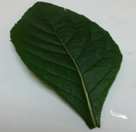 | 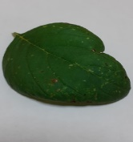 | 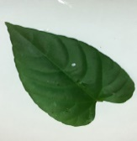 | 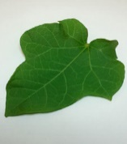 | 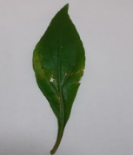 | 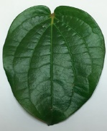
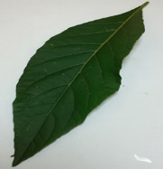 | 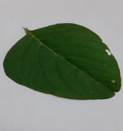 | 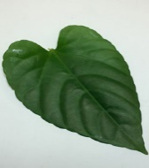 | 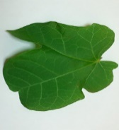 | 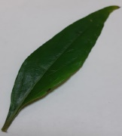 | 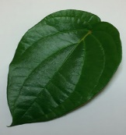
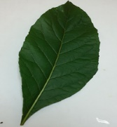 | 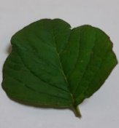 | 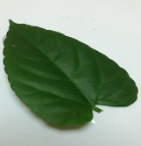 | 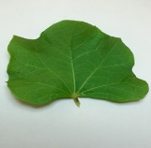 | 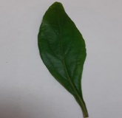 | 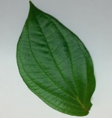
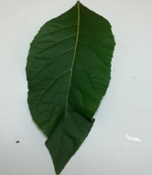 | 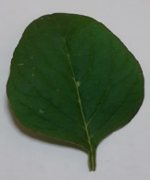 | 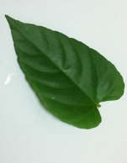 | 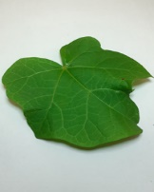 | 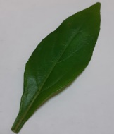 | 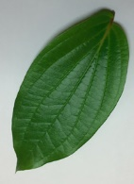
Gambar 4. 1 Contoh Dataset dari 6 jenis daun tanaman obat

Hasil Pemodelan

Pra-Pengolahan
Pra-Pengolahan citra (image pre-processing), yaitu proses paling awal dalam pengolahan citra sebelum proses utama dilakukan. Pada tahap ini citra daun akan dikonvesi untuk mendapatkan citra daun yang sesuai kebutuhan dimana citra RGB di konversi ke citra Grayscale Selanjutnya citra grayscale dikonversi ke histogram equalization untuk mendapatkan hasil . Berikut merupakan hasil output dari tahapan yang dilakukan dalam pra-pengolahan:
Pra-pengolahan dilakukan dengan beberapa tahapan, yaitu:
Pengubahaan citra warna ke grayscale
Pra-pengolahan proses awal yang merubah citra training atau citra testing yang awalnya citra dari RGB menjadi citra grayscale, perubahan ini dilakukan karena citra grayscale memiliki persamaan yang sederhana dan mampu mengurangi kebutuhan memory dimana nilai warna putih diwakili dengan angka 255 dan nilai warna hitam diwakili dengan angka 0.
Berikut ini merupakan rumus konversi citra RGB ke Grayscale dan rumus konversi citra grayscale ke citra histogram equalization bersertas perintah yang digunakan dalam bahasa python dan hasil outputnya:
Rumus Konversi Citra RGB ker Grayscale:
$$s=\frac{R+B+G}{3}$$
Dimana: R = Red, B = Blue, G = Green
Citra RGB | Citra Grayscale | Citra Histogram
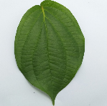 | 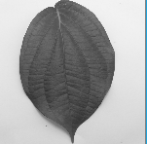 | 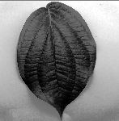
Gambar 4. 2 Hasil output dari proses konversi RGB ke Grayscale dan Grayscale ke Histogram Equalization

Segmentasi Citra
Pada tahap ini dilakukan pembagian atau pemisahan objek gambar dengan background gambar dan dengan menggunakan alat bantu spyder dengan bahasa python.
Tampilan gambar berikut merupakan hasil ouput dari segmentasi dari kode diatas:
Citra Asli | Nilai R | Nilai G
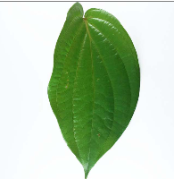 | 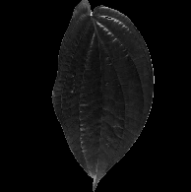 | 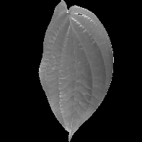
Nilai B | Hasil Otsu | Hasil Segmentasi
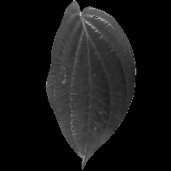 |  | 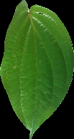
Gambar 4. 3 Hasil Segmentasi Citra

Ekstraksi Fitur Local Binary Pattern
Proses ekstrasi fitur ini dilakukan untuk mengetahui setiap ciri dari sebuah tekstur dari masing-masing jenis daun yang kemudian akan di rubah ke dalam kode biner agar mudah dikenali oleh sistem dengan menggunakan salah satu metode ektraksi fitur yaitu metode LBP dan dari hasil ektraksi fitur kemudian akan menghasilkan sekumpulan data dari setiap tekstur jenis daun tanaman obat. Berikut contoh perhitungan manual metode LBP dengan ukuran pixel 10x10 yang diambil dari citra daun jarak:

f (x,y)=
x,y | 1 | 2 | 3 | 4 | 5 | 6 | 7 | 8 | 9 | 10
1 | 253 | 253 | 254 | 254 | 106 | 178 | 253 | 251 | 251 | 250
2 | 253 | 253 | 253 | 246 | 100 | 121 | 135 | 248 | 250 | 250
3 | 251 | 253 | 253 | 98 | 79 | 93 | 88 | 94 | 250 | 248
4 | 250 | 251 | 253 | 93 | 100 | 75 | 77 | 78 | 250 | 248
5 | 250 | 251 | 253 | 108 | 93 | 83 | 75 | 75 | 250 | 247
6 | 250 | 251 | 253 | 98 | 81 | 83 | 80 | 72 | 250 | 248
7 | 250 | 251 | 253 | 102 | 99 | 86 | 81 | 249 | 250 | 250
8 | 250 | 251 | 253 | 254 | 104 | 79 | 88 | 253 | 251 | 250
9 | 250 | 253 | 253 | 253 | 126 | 114 | 253 | 253 | 253 | 251
10 | 251 | 253 | 254 | 254 | 254 | 254 | 254 | 254 | 253 | 253
Tabel 4. 1 Contoh pixel 10x10 dari citra daun jarak
Kemudian untuk melakukan perhitungan manual metode LBP, Berikut . Konvolusi nilai-nilai filternya di balik 180⁰. Contoh, bila sebuah citra f(x,y) akan dikonvolusi dengan filter $s\left(gp-gc\right)$:
- Langkah Pertama korelasi sebuah citra
F(x,y)= | x,y |  | 1 |  | 2 |  | 3 |  | 4 |  | 5 |  | 6 |  | 7 |  | 8 |  |  | 9 | 10
 | 1 |  | 253 |  | 253 |  | 254 |  | 254 |  | 106 |  | 178 |  | 253 |  | 251 |  |  | 251 | 250
 | 2 |  | 253 |  | 253 |  | 253 |  | 246 |  | 100 |  | 121 |  | 135 |  | 248 |  |  | 250 | 250
 | 3 |  | 251 |  | 253 |  | 253 |  | 98 |  | 79 |  | 93 |  | 88 |  | 94 |  |  | 250 | 248
 | 4 |  | 250 |  | 251 |  | 253 |  | 93 |  | 100 |  | 75 |  | 77 |  | 78 |  |  | 250 | 248
 | 5 |  | 250 |  | 251 |  | 253 |  | 108 |  | 93 |  | 83 |  | 75 |  | 75 |  |  | 250 | 247
 | 6 |  | 250 |  | 251 |  | 253 |  | 98 |  | 81 |  | 83 |  | 80 |  | 72 |  |  | 250 | 248
 | 7 |  | 250 |  | 251 |  | 253 |  | 102 |  | 99 |  | 86 |  | 81 |  | 249 |  |  | 250 | 250
 | 8 |  | 250 |  | 251 |  | 253 |  | 254 |  | 104 |  | 79 |  | 88 |  | 253 |  |  | 251 | 250
 | 9 |  | 250 |  | 253 |  | 253 |  | 253 |  | 126 |  | 114 |  | 253 |  | 253 |  |  | 253 | 251
 | 10 |  | 251 |  | 253 |  | 254 |  | 254 |  | 254 |  | 254 |  | 254 |  | 254 |  |  | 253 | 253
 | Nilai pixel Grayscale |  |  |  |  |  |  |  |  | S(gp-gc)
 |  | 253 |  | 253 |  | 254 |  |  |  |  |  | 1 |  | 1 |  | 1
 |  | 253 |  | 253 |  | 253 |  |  |  |  |  | 1 |  |  |  | 1
 |  | 251 |  | 253 |  | 253 |  |  |  |  |  | 0 |  | 1 |  | 1
Gambar 4. 4 Matrix 3x3 dari rumus LBP

- Korelasi kedua
 | 1 | 1 | 1 |  | 2⁸ | 2⁷ | 2⁶ | 2⁵ | 2⁴ | 2³ | 2¹ | 2⁰
 | 1 |  | 1 |  | 1 | 0 | 1 | 1 | 1 | 1 | 1 | 1
 | 0 | 1 | 1
Gambar 4. 5 Perhitungan nilai desimal dari matrix 3x3
Dimana, (2x1)⁰+(2x1)²+(2x1)²+(2x1)³+(2x1)⁴+(2x1)⁵+(2x0)⁶+(2x1)⁷
1+2+4+8+16+32+128=191

- Langkah ketika nilai desimal yang sudah didapatkan dari hasil perhitungan biner yakni 191 kemudian nilai tersebut ditempatkan pada pixel yang baru untuk menggantikan nilai pixel sebelumnya yang dijadikan sebagai nilai tengah atau thereshold , seperti yang terlihat pada gambar berikut:
x,y | 1 | 2 | 3 | 4 | 5 | 6 | 7 | 8 | 9 | 10
1 | 253 | 253 | 254 | 254 | 106 | 178 | 253 | 251 | 251 | 250
2 | 253 | 191 | 253 | 246 | 100 | 121 | 135 | 248 | 250 | 250
3 | 251 | 253 | 253 | 98 | 79 | 93 | 88 | 94 | 250 | 248
4 | 250 | 251 | 253 | 93 | 100 | 75 | 77 | 78 | 250 | 248
5 | 250 | 251 | 253 | 108 | 93 | 83 | 75 | 75 | 250 | 247
6 | 250 | 251 | 253 | 98 | 81 | 83 | 80 | 72 | 250 | 248
7 | 250 | 251 | 253 | 102 | 99 | 86 | 81 | 249 | 250 | 250
8 | 250 | 251 | 253 | 254 | 104 | 79 | 88 | 253 | 251 | 250
x,y | 1 | 2 | 3 | 4 | 5 | 6 | 7 | 8 | 9 | 10
9 | 250 | 253 | 253 | 253 | 126 | 114 | 253 | 253 | 253 | 251
10 | 251 | 253 | 254 | 254 | 254 | 254 | 254 | 254 | 253 | 253
Tabel 4. 2 Nilai dari desimal ditempatkan pada pixel 10x10 yang baru
Lakukan perhitungan yang sama sampai semua nilai yang berada ditengah piksel berubah seperti pada tabel berikut ini:
x,y | 1 | 2 | 3 | 4 | 5 | 6 | 7 | 8 | 9 | 10
1 | 253 | 253 | 254 | 254 | 106 | 178 | 253 | 251 | 251 | 250
2 | 253 | 191 | 239 | 0 | 143 | 14 | 15 | 31 | 47 | 250
3 | 251 | 31 | 163 | 215 | 239 | 71 | 143 | 31 | 38 | 248
4 | 250 | 63 | 35 | 251 | 64 | 255 | 79 | 31 | 34 | 248
5 | 250 | 62 | 34 | 193 | 195 | 161 | 239 | 223 | 34 | 247
6 | 250 | 62 | 34 | 243 | 255 | 99 | 241 | 255 | 50 | 248
7 | 250 | 62 | 50 | 241 | 224 | 208 | 185 | 60 | 122 | 250
8 | 250 | 62 | 126 | 0 | 224 | 255 | 124 | 112 | 240 | 250
9 | 250 | 60 | 254 | 243 | 241 | 248 | 124 | 250 | 241 | 251
10 | 251 | 253 | 254 | 254 | 254 | 254 | 254 | 254 | 253 | 253
Tabel 4. 3 Hasil perhitungan seluruh nilai tengah pixel dari citra daun Jarak
Dari tabel 4.3 dapat menunjukkan proses perhitungan dari citra daun jarak yang diambil.
Index | Type | Size | Value
0 | list | 10 | [0.046887649053611445, 0.05601137731089375, 0.027699376435777925, 0.04518105240117015, 0.07624986325330653, 0.050607154578162984, 0.041374029099570345, 0.06038726616330732, 0.4883273164850928, 0.10727491521691877]
1 | list | 10 | [0.03607354184269638, 0.04632290786127151, 0.01920963651728823, 0.034509721048109655, 0.05765004226530505, 0.050401521555261196, 0.034868977176595796, 0.050528317835903364, 0.5827134404045167, 0.08772189349093888]
Index | Type | Size | Value
3 | list | 10 | [0.04253711201068141, 0.05433198380552137, 0.026207827260388103, 0.0509851551955439, 0.07192982456120936, 0.06178137651805187, 0.04240215924415006, 0.05862348178121829, 0.49322537111877673, 0.09797570850175985]
4 | list | 10 | [0.04486323779598256, 0.05389346944103156, 0.024944379007917957, 0.04326658814279998, 0.07014788640211975, 0.05012432927614154, 0.03858133752116586, 0.055228373249430106, 0.5183876455947692, 0.10056275356602391]
… | … | … | …
89 | list | 10 | [0.05757639843486947, 0.0638151633708792, 0.04893200803624582, 0.07941207571090353, 0.10576821402108023, 0.0740456804481494, 0.054430580522220495, 0.06627365972278135, 0.33475203552835264, 0.11499418420187428]
Tabel 4. 4 Hasil Ektraksi Fitur Local Binary Pattern

Dari tabel 4.4 diatas menunjukkan hasil ektraksi ciri dari 90 data training yang akan diklasifikasi menggunakan metode K-Nearest Neighbor.

Klasifikasi K-Nearest Neighbor
Pada tahapan ini hasil dari ekstraksi fitur data training dan data testing pada pembahasan sebelumnya diklasifikasikan berdasarkan kelasnya masing-masing dengan percobaan jumlah k=1, k=3, k=5, k=7, dan k=9, nilai dari jumlah k tersebut diambil berdasarkan nilai angka ganjil agar dapat menghindari hasil klasifikasi dengan jumlah data yang seimbang. Nilai k tersebut juga dapat menentukan bagaimana kinerja algoritma k-nn, dalam melakukan pengenalan jenis daun tanaman obat tradisional, seperti yang terlihat pada tabel dibawah ini:

No | Data | X1 | X2 | X3 | … | X8 | X9 | X10 | Y
0 | 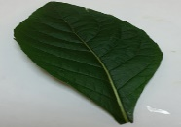 | 0.047 | 0.056 | 0.028 | … | 0.06 | 0.488 | 0.107 | Daun Afrika
1 | 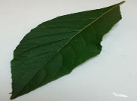 | 0.036 | 0.046 | 0.019 | … | 0.051 | 0.583 | 0.088 | Daun Afrika
2 | 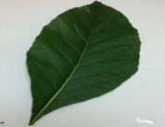 | 0.04 | 0.052 | 0.025 | … | 0.053 | 0.539 | 0.093 | Daun Afrika
3 | 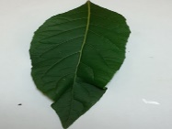 | 0.043 | 0.054 | 0.026 | … | 0.059 | 0.493 | 0.098 | Daun Afrika
4 | 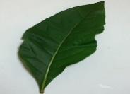 | 0.045 | 0.054 | 0.025 | … | 0.055 | 0.518 | 0.101 | Daun Afrika
5 | 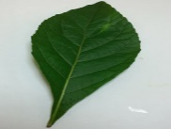 | 0.046 | 0.054 | 0.026 | … | 0.059 | 0.491 | 0.101 | Daun Afrika
.. | … | … | … | … | … | … | … | … | …
89 | 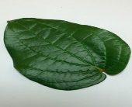 | 0.058 | 0.064 | 0.049 | … | 0.066 | 0.335 | 0.115 | Daun Sirih
Tabel 4. 5 Hasil ekstraksi fitur dari 90 data training

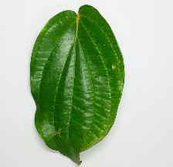 | X1 | X2 | X3 | … | X8 | X9 | X10 | Y
 | 0.046 | 0.064 | 0.05 | … | 0.067 | 0.345 | 0.102 | ?
Tabel 4. 6 Hasil ekstraksi fitur Salah satu citra data testing

Untuk mengetahui kelas dari data testing pada tabel 4.6 diatas maka peneliti akan melakukan perhitungan manual menggunakan alat bantu MS.Excel dengan rumus perhitungan jarak Euclidean Distance seperti dibawah ini:
Rumus Perhitungan manual:
$$d=\sqrt{\sum_{i=1}^{p}{({x_{2i}-x_{1i})}^{2}}}$$
Penyelesaian:
$$d=\sqrt{\begin{aligned}{\left(0.047-0.046\right)}^{2}+{\left(0.056-0.064\right)}^{2}+{\left(0.028-0.05\right)}^{2} \\ +{\left(0.045-0.048\right)}^{2} +{\left(0.076-0.104\right)}^{2}+{\left(0.051-0.079\right)}^{2}+ \\ {\left(0.041-0.06\right)}^{2}+{\left(0.06-0.067\right)}^{2}+{\left(0.488-0.345\right)}^{2}+ \\ {(0.107-0.102)}^{2}\end{aligned}}$$
$$=\sqrt{\begin{aligned}({0.001)}^{2}+{\left(-0.008\right)}^{2}+{\left(-0.022\right)}^{2}+{\left(-0.039\right)}^{2}+{\left(-0.028\right)}^{2}+ \\ {(-0.028)}^{2}+{(-0.019)}^{2}+{(-0.007)}^{2}+{(0.143)}^{2}+{(0.005)}^{2}\end{aligned}}$$
$$=\sqrt{\begin{aligned}0.000001+0.000064+0.000484+0.001521+ \\ 0.000784+0.000784+0.000361+0.000049+ \\ 0.020449+0.000025\end{aligned}}$$
$$=\sqrt{0.024522}=0.156$$

Kemudian dari proses perhitungan jarak yang telah dilakukan maka nilai yang didapatkan dari perhitungan jarak antara data training dengan data testing tersebut akan disusun berdasarkan nilai pada masing-masing kelas seperti pada tabel 4.7 berikut:
Data | Perhitungan jarak Euclidean Distance | Nilai | Kelas
0 | $d=\sqrt{{(0.047-0.046)}^{2}+…{(0.107-0.102)}^{2}}$ | 0.1567 | Daun Afrika
1 | $d=\sqrt{{(0.036-0.046)}^{2}+…{(0.088-0.0102)}^{2}}$ | 0.2537 | Daun Afrika
2 | $d=\sqrt{{(0.04-0.046)}^{2}+…{(0.093-0.102)}^{2}}$ | 0.2077 | Daun Afrika
Data | Perhitungan jarak Euclidean Distance | Nilai | Kelas | Data
3 | $d=\sqrt{{(0.043-0.046)}^{2}+…{(0.098-0.102)}^{2}}$ | 0.1594 | Daun Afrika
4 | $d=\sqrt{{(0.045-0.046)}^{2}+…{(0.101-0.102)}^{2}}$ | 0.06806 | Daun Afrika
5 | $d=\sqrt{{(0.046-0.046)}^{2}+…{(0.101-0.102)}^{2}}$ | 0.187 | Daun Afrika
6 | $d=\sqrt{{(0.046-0.046)}^{2}+…{(0.107-0.102)}^{2}}$ | 0.1577 | Daun Afrika
7 | $d=\sqrt{{(0.04-0.046)}^{2}+…{(0.093-0.102)}^{2}}$ | 0.1612 | Daun Afrika
… | … | … | …
90 | $d=\sqrt{{(0.058-0.046)}^{2}+…{(0.115-0.102)}^{2}}$ | 0.0217 | Daun Sirih
Tabel 4. 7 Perhitungan Jarak Euclidean Distance

Setelah nilai jarak dari masing-masing data training ke data testing didapatkan maka akan disusun berdasarkan nilai terkecil. Berikut adalah penentuan kelas dari data testing dengan nilai k=1, k=3, k=5, k=7, dan k=9:
Data ke | Perhitungan jarak Euclidean Distance | Kelas
89 | 0.02168 | Daun Sirih
80 | 0.02379 | Daun Sirih
88 | 0.02557 | Daun Sirih
24 | 0.02753 | Daun Bayam Duri
20 | 0.03159 | Daun Bayam Duri
76 | 0.0372 | Daun Sirh
75 | 0.04351 | Daun Sirih
15 | 0.04523 | Daun Bayam Duri
35 | 0.04581 | Daun Binahong
28 | 0.04597 | Daun Bayam Duri
… | … | …
Data ke | Perhitungan jarak Euclidean Distance | Kelas
61 | 0.42947 | Daun Sambiloto
Tabel 4. 8 Hasil pengurutan dari nilai terkecil ke terbesar

Dari hasil pengurutan yang terdapat pada tabel diatas maka yang akan diambil adalah nilai berdasarkan jumlah k yang telah ditentukan sebelumnya, yakni nilai k=1, k=3, k=5, k=7, dan k=9 seperti berikut:
Data ke | Perhitungan jarak Euclidean Distance | Kelas
89 | 0.02168 | Daun Sirih
Tabel 4. 9 Nilai k=1
Dari tabel 4.9 diatas menujukkan hasil klasifikasi dari data testing dengan nilai k=1 adalah “Daun Sirih”.
Data ke | Perhitungan jarak Euclidean Distance | Kelas
89 | 0.02168 | Daun Sirih
80 | 0.02379 | Daun Sirih
88 | 0.02557 | Daun Sirih
Tabel 4. 10 Nilai K=3
Dari tabel 4.10 diatas menujukkan hasil klasifikasi dari data testing dengan nilai k=3 adalah “Daun Sirih” sama seperti pada nilai k=1.
Data ke | Perhitungan jarak Euclidean Distance | Kelas
89 | 0.02168 | Daun Sirih
80 | 0.02379 | Daun Sirih
88 | 0.02557 | Daun Sirih
24 | 0.02753 | Daun Bayam Duri
20 | 0.03159 | Daun Bayam Duri
Tabel 4. 11 Nilai k=5
Dari tabel 4.11 diatas menujukkan hasil klasifikasi dari data testing dengan nilai k=5 adalah “Daun Sirih” sama seperti pada nilai k=1, dan nilai k=3 dimana daun sirih 3 kelas dan daun bayam duri 2 kelas.
Data ke | Perhitungan jarak Euclidean Distance | Kelas
89 | 0.02168 | Daun Sirih
80 | 0.02379 | Daun Sirih
88 | 0.02557 | Daun Sirih
24 | 0.02753 | Daun Bayam Duri
20 | 0.03159 | Daun Bayam Duri
76 | 0.0372 | Daun Sirh
75 | 0.04351 | Daun Sirih
Tabel 4. 12 Nilai k=7
Dari tabel 4.12 diatas menujukkan hasil klasifikasi dari data testing dengan nilai k=7 adalah “Daun Sirih” sama seperti pada nilai k=1, k=3, dan k=5, dimana daun sirih 5 kelas dan daun bayam duri 2 kelas.
Data ke | Perhitungan jarak Euclidean Distance | Kelas
89 | 0.02168 | Daun Sirih
80 | 0.02379 | Daun Sirih
88 | 0.02557 | Daun Sirih
24 | 0.02753 | Daun Bayam Duri
20 | 0.03159 | Daun Bayam Duri
76 | 0.0372 | Daun Sirh
75 | 0.04351 | Daun Sirih
15 | 0.04523 | Daun Bayam Duri
35 | 0.04581 | Daun Binahong
Tabel 4. 13 Jumlah k=9
Dari tabel 4.12 diatas menujukkan hasil klasifikasi dari data testing dengan nilai k=9 adalah “Daun Sirih” sama seperti pada nilai k=1, k=3, dan k=5, dimana daun sirih 5 kelas, daun bayam duri 3 kelas dan daun binahong 1 kelas.
No | Kelas | Nilai k=1 | Nilai k=3 | Nilai k=5 | Nilai k=7 | Nilai k=9
1 | Daun Afrika
2 | Daun Bayam Duri |  |  | 2 | 2 | 3
3 | Daun Binahong |  |  |  |  | 1
4 | Daun Jarak
5 | Daun Sambiloto
6 | Daun Sirih | 1 | 3 | 3 | 5 | 5
Tabel 4. 14 Kelas penentuan Data testing

Dari hasil klasifikasi dengan nilai k=1, k=3, k=5, k=7, dan k=9 sebelumnya maka dapat dinyatakan bahwa kelas yang paling mayoritas/mirip dengan data uji adalah “Daun Sirih” seperti pada tabel 4.14 diatas.
 | X1 | X2 | X3 | … | X8 | X9 | X10 | Y
 | 0.046 | 0.064 | 0.05 | … | 0.067 | 0.345 | 0.102 | Daun Sirih
Tabel 4. 15 Kelas dari data testing adalah “Daun Sirih”.

- Convusion Matrix
Convusion matrix dilakukan untuk mengukur hasil akurasi dari metode klasifikasi yang telah diujikan sebelumnya. Berikut merupakan tabel dari hasil perhitungan 30 data testing dengan nilai k=1, k=3, k=5, k=7, dan k=9 seperti pada perhitungan klasifikasi sebelumnya:
Penjelasan dari tabel:
Data uji yang benar
Data uji yang salah
Kelas |  | Daun Bayam Duri | Daun Binahong |  | Daun Jarak | Daun Afrika | Daun Sambiloto | Daun Sirih
Daun Bayam Duri |  | 5 | 0 |  | 0 | 0 | 0 | 0
Daun Binahong |  | 0 | 5 |  | 0 | 0 | 0 | 2
Daun Jarak |  |  | 0 |  | 4 | 2 | 0 | 0
Daun Afrika |  | 0 | 0 |  | 1 | 0 | 1 | 0
Daun Sambiloto |  | 0 | 0 |  | 0 | 3 | 4 | 0
Daun Sirih |  | 0 | 0 |  | 0 | 0 | 0 | 3
Tabel 4. 16 Perhitungan Convusion Matrix dengan nilai k=1

Dari tabel 4.16 menunjukkan bahwa dari hasil klasifikasi dengan nilai k=1 berhasil mengenali kelas bayam duri sebanyak 5 kelas, daun binahong sebanyak 5 kelas , daun jarak sebanyak 4 kelas dan 1 dikenali sebagai daun afrika, kemudian daun afrika tidak berhasil dikenali tetapi dikenali sebagai daun jarak sebanyak 2 kelas dan daun sambiloto sebanyak 3 kelas, selanjutnya daun sambiloto berhasil dikenali sebanyak 4 dan 1 dikenali sebagai daun afrika, terakhir daun sirih dikenali sebanyak 3 dan 2 kelas dikenali sebagai daun binahong. Berikut merupakan perhitungan hasil akurasi yang didapat dari jumlah data testing yang berhasil dikenali :
$$Akurasi=\frac{Total Data Uji yang benar}{Total Data Uji}100\%$$
$$Akurasi=\frac{\left(5+5+4+0+4+3\right)}{30}X100\%$$
$$Akurasi=\frac{21}{30}X100\%=70\%$$

Kelas | Daun Bayam Duri | Daun Binahong | Daun Jarak | Daun Afrika | Daun Sambiloto | Daun Sirih
Daun Bayam Duri | 4 | 0 |  | 0 | 0 | 1
Daun Binahong |  | 5 | 0 | 0 | 0 | 0
Daun Jarak |  | 0 | 4 | 4 | 0 | 0
Daun Afrika | 0 | 0 | 1 | 1 | 0
Daun Sambiloto | 0 | 0 | 0 | 0 | 5 | 0
Daun Sirih | 1 | 0 | 0 | 0 | 0 | 4
Tabel 4. 17 Perhitungan Convusion Matrix dengan jumlah k=3

Dari tabel 4.17 menunjukkan bahwa dari hasil klasifikasi dengan nilai k=3 berhasil mengenali kelas bayam duri sebanyak 4 kelas dan 1 kelas dikenali sebagai daun sirih, daun binahong dikenali sebanyak 5 kelas , daun jarak dikenali sebanyak 4 kelas dan 1 dikenali sebagai daun afrika, daun afrika dikenali sebanyak 1 kelas kemudian 4 kelas dikenali sebagai daun jarak, daun sambiloto dikenali sebanyak 5 kelas, terakhir daun sirih dikenali sebanyak 4 kelas dan 1 kelas dikenali sebagai daun bayam duri. Berikut merupakan perhitungan hasil akurasi yang didapat dari jumlah data testing yang berhasil dikenali:
$$Akurasi=\frac{Total Data Uji yang benar}{Total Data Uji}100\%$$
$$Akurasi=\frac{\left(4+5+4+1+5+4\right)}{30}X100\%$$
$$Akurasi=\frac{23}{30}X100\%=76.67\%$$

Kelas | Daun Bayam Duri | Daun Binahong | Daun Jarak | Daun Afrika | Daun Sambiloto | Daun Sirih
Daun Bayam Duri | 4 | 0 | 0 | 0 | 0 | 1
Daun Binahong | 1 | 5 | 0 | 0 | 0 | 0
Daun Jarak | 0 | 0 | 4 | 2 | 0 | 1
Daun Afrika | 0 | 0 | 1 | 2 | 0 | 0
Daun Sambiloto | 0 | 0 | 0 | 0 | 5 | 0
Daun Sirih |  | 0 | 0 | 1 | 0 | 4
Tabel 4. 18 Perhitungan Convusion Matrix dengan jumlah k=5

Dari tabel 4.18 menunjukkan bahwa dari hasil klasifikasi dengan nilai k=5 berhasil mengenali kelas bayam duri sebanyak 4 kelas dan 1 kelas dikenali sebagai daun sirih, daun binahong dikenali sebanyak 5 kelas , daun jarak dikenali sebanyak 4 kelas dan 1 dikenali sebagai daun afrika, daun afrika dikenali sebanyak 2 kelas kemudian 2 kelas dikenali sebagai daun jarak dan 1 kelas dikenali sebagai daun sirih, daun sambiloto dikenali sebanyak 5 kelas, terakhir daun sirih dikenali sebanyak 4 kelas dan 1 kelas dikenali sebagai daun bayam duri. Berikut merupakan perhitungan hasil akurasi yang didapat dari jumlah data testing yang berhasil dikenali:

$$Akurasi=\frac{Total Data Uji yang benar}{Total Data Uji}100\%$$
$$Akurasi=\frac{\left(4+5+4+2+5+4\right)}{30}X100\%$$
$$Akurasi=\frac{24}{30}X100=80\%$$

las | Daun Bayam Duri | Daun Binahong | Daun Jarak | Daun Afrika | Daun Sambiloto | Daun Sirih
Daun Bayam Duri | 4 | 0 | 0 | 0 | 0 | 1
Daun Binahong | 0 | 5 | 0 | 0 | 0 | 0
Daun Jarak | 0 | 0 | 5 | 1 | 0 | 0
Daun Afrika | 0 | 0 | 0 | 3 | 0 | 0
Daun Sambiloto | 0 | 0 | 0 | 0 | 5 | 0
Daun Sirih | 1 | 0 | 0 | 1 | 0 | 4
Tabel 4. 19 Perhitungan Convusion Matrix dengan jumlah k=7

Dari tabel 4.18 menunjukkan bahwa dari hasil klasifikasi dengan nilai k=7 berhasil mengenali kelas bayam duri sebanyak 4 kelas dan 1 kelas dikenali sebagai daun sirih, daun binahong dikenali sebanyak 5 kelas, daun jarak dikenali sebanyak 5 kelas, daun afrika dikenali sebanyak 3 kelas kemudian 1 kelas dikenali sebagai daun jarak dan 1 kelas dikenali sebagai daun sirih, daun sambiloto dikenali sebanyak 5 kelas, terakhir daun sirih dikenali sebanyak 4 kelas dan 1 kelas dikenali sebagai daun bayam duri. Berikut merupakan perhitungan hasil akurasi yang didapat dari jumlah data testing yang berhasil dikenali:

$$Akurasi=\frac{Total Data Uji yang benar}{Total Data Uji}100\%$$
$$Akurasi=\frac{\left(4+5+5+3+5+4\right)}{30}X100\%$$
$$Akurasi=\frac{26}{30}X100=86.67\%$$

Kelas | Daun Bayam Duri | Daun Binahong | Daun Jarak | Daun Afrika | Daun Sambiloto | Daun Sirih
Daun Bayam Duri | 4 | 0 | 0 | 0 | 0 | 1
Daun Binahong | 0 | 5 | 0 | 0 | 0 | 0
Daun Jarak | 0 | 0 | 5 | 0 | 0 | 0
Daun Afrika | 0 | 0 | 0 | 5 | 0 | 0
Daun Sambiloto | 0 | 0 | 0 | 0 | 5 | 0
Daun Sirih | 0 | 0 | 0 | 0 | 0 | 5
Tabel 4. 20 Perhitungan Convusion Matrix dengan jumlah k=9

Dari tabel 4.18 menunjukkan bahwa dari hasil klasifikasi dengan nilai k=9 berhasil mengenali kelas bayam duri sebanyak 4 kelas dan 1 kelas dikenali sebagai daun sirih, daun binahong dikenali sebanyak 5 kelas, daun jarak dikenali sebanyak 5 kelas, daun afrika dikenali sebanyak 5 kelas, daun sambiloto dikenali sebanyak 5 kelas, terakhir daun sirih dikenali sebanyak 5 kelas. Berikut merupakan perhitungan hasil akurasi yang didapat dari jumlah data testing yang berhasil dikenali:

$$Akurasi=\frac{Total Data Uji yang benar}{Total Data Uji}100\%$$
$$Akurasi=\frac{\left(4+5+5+5+5+5\right)}{30}X100\%$$
$$Akurasi=\frac{29}{30}X100=96.67\%$$

- Pengujian Sistem
- Pengujian WhiteBox
def segmentasi(self, img): 1
gray = cv2.cvtColor(img, cv2.COLOR_BGR2GRAY) 1
blur = cv2.GaussianBlur(gray,(5,5),0) 1
ret, alpha = cv2.threshold(np.uint8(blur) 1
, 0, 255, cv2.THRESH_BINARY_INV+cv2.THRESH_OTSU) 1
alpha[alpha==255] = 1 1
rect = cv2.boundingRect(alpha) 1
r = img[:,:,0] * alpha 1
g = img[:,:,1] * alpha 1
b = img[:,:,2] * alpha 1
hasil = cv2.merge((r,g,b)) 1
x,y,w,h = rect 1
result = hasil[y:y+h, x:x+w] 1
return result 1
def fitur_lbp(self, img): 2
num_point = 8 2
radius = 1 2
img = cv2.cvtColor(img, cv2.COLOR_BGR2GRAY) 2
hasil_fitur = [] 2
lbp = feature.local_binary_pattern(img, num_point, radius,method='uniform') 2
(hist, _ ) = np.histogram(lbp.ravel(), bins=np.arange(0, int(num_point) + 3),range=(0, int(num_point) + 2)) 2
hist = hist.astype('float') 2
hist /= (hist.sum() + 1e-7) 2
values = np.array(hist).tolist() 2
for i in range(len(values)): 3
hasil_fitur.append(values[i]) 3
return hasil_fitur 4
def training_data(self, folderPath): 5
pathList = self.get_Img_Path(folderPath) 5
images = [] 5
for imPath in pathList: 6
img = cv2.imread(imPath) 6
images.append(img) 6
data_train = [] 6
for img in images: 7
hasil_segmen = self.segmentasi(img) 7
ekstraksi = self.fitur_lbp(hasil_segmen) 7
data_train.append(ekstraksi) 7
label_train = self.get_label(folderPath) 7
return data_train, label_train 8
def testing_data(self, img): 9
data_test = [] 9
img = cv2.imread(img) 9
hasil_segmen = self.segmentasi(img) 9
hasil_ekstrak_lbp = self.fitur_lbp(hasil_segmen) 9
data_test.append(hasil_ekstrak_lbp) 9
def proses_rekognisi(self, folder_train, image_test): 10
data_train, y_train = self.training_data(folder_train). 10
data_test = self.testing_data(image_test) 10
allData = self.encode_data(data_train + data_test) 10
x_train = allData[0:-int(len(data_test))] 10
x_test = allData[-int(len(data_test)):] 10
clf=KNeighborsClassifier(n_neighbors=5, weights='uniform',
algorithm='auto', metric='euclidean')
clf.fit(x_train, y_train) 10
final_hasil = clf.predict(x_test) 10
return final_hasil 11

9
10
11
8
7
6
3,4
5
2
1
Gambar 4. 6 Flow Graph

Dari flow graph di atas, untuk mencari kompleksitas siklomatis, maka perlu menentukan node (N), edge (E), dan predikat node (P). flow graph di atas memiliki jumlah sebagai berikut :
Node (N) = 11
Edge (E) = 10
Predikat (P) = 1 ( node ke-3)
Dari flow graph di atas, Kompleksitas siklomatis dari sebuah program dapat dibuat dengan menggunakan rumus :
V(G) = E – N + 2

V(G) : cyclomatic complexity
E : total jumlah edge
N : total jumlah node
Dari flow graph di atas dapat dihitung Kompleksitas siklomatis-nya sebagai berikut :
- V(G) = E – N + 2
= 10 -11 + 2
= 1
- V(G) = P + 1
= 1 + 1
= 2
- CC = R1, R2
Hasil Jalur independen path sebagai berikut :
- 1-2-3-4-5-6-7-8-9-10-9-10 -11-1

- Pengujian BlackBox
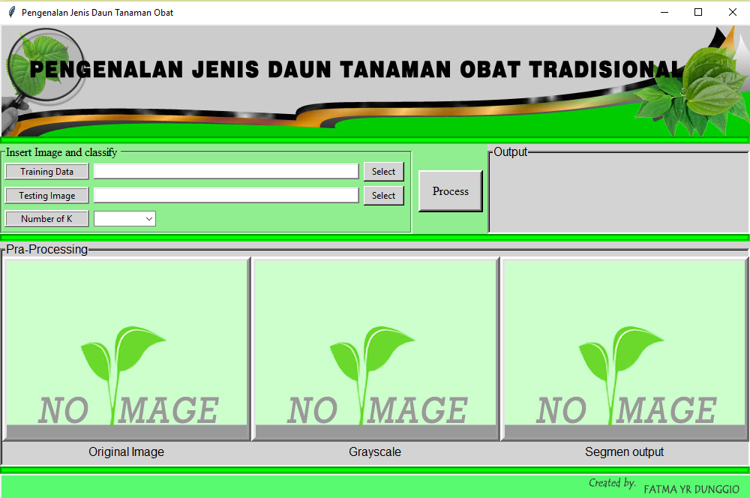
Input | Fungsi | Hasil Yang Diharapkan | Hasil Uji
Klik tombol Select Data Training | Untuk menampilkan folder Data Training yang akan diseleksi | Hasil folder data training tampil | sesuai
Klik Tombol Select Data Testing | Untuk menampilkan folder Data Testing yang akan di uji coba gambarnya satu persatu | Hasil folder data testing tampil | sesuai
Memilih nilai K | Untuk menentukan nilai k dari hasil klasifikasi k-nearest neighbor | Hasil pilihan tampil | sesuai
Klik Tombol Proses | Untuk memproses data hasil masukkan | Hasil proses data tampil | sesuai

BAB V

PEMBAHASAN

Pembahasan Model
Data training pada penelitian ini diambil menggunakan kamera handphone galaxy A10 dengan resolusi 13 MP, dimana dari hasil tersebut menghasilkan gambar yang berukuran $±$3000 X 4000 yang kemudian dari gambar tersebut dilakukan pemotongan menggunakan aplikasi Photoshop CS4 dengan ukuran gambar $±$ 200X286.
Dari percobaan yang telah dilakukan dengan menggunakan gambar asli tanpa dipotong pada proses pengenalan, waktu yang dibutuhkan $±$ 14 menit, hal ini terjadi karena jumlah pixel yang terlalu besar dan kapasitas komputer yang masih dibawah menyebabkan lamanya proses pengenalan. Tetapi berbeda dengan proses pengenalan dengan gambar yang telah dipotong yang memerlukan waktu $±$ 3 menit dalam mengenali gambar testing yang diinputkan ke dalam sistem. Oleh karena itu dalam penelitian ini gambar yang telah diambil sebelumnya dipotong terlebih dahulu dengan ukuran 200x286 untuk mempercepat proses pengenalan.
Berikut ini merupakan tabel hasil pengenalan dari 30 data testing yang terdiri dari data daun afrika=5, data daun bayam duri=5, data daun binahong=5, data daun jarak=5, data daun sambiloto=5, dan data daun sirih=5 dengan percobaan nilai k=1, k=3, k=5, k=7, dan k=9 dengan jumlah data training 90 gambar , yang terdiri dari data daun afrika = 15, data daun bayam duri = 15, data daun binahong = 15, data daun jarak = 15, data daun sirih = 15, dan data daun sambiloto = 15,dan dengan masing-masing nilai akurasi dari perhitungan manual comvusion matrix:

Data Testing | Nilai k=1 | Nilai k=3 | Nilai k=5 | Nilai k=7 | Nilai k=9
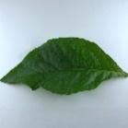 | Daun Sambiloto | Daun Jarak | Daun Sirih | Daun Sirih | Daun Afrika
Data Testing | Nilai k=1 | Nilai k=3 | Nilai k=5 | Nilai k=7 | Nilai k=9
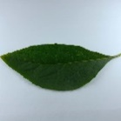 | Daun Sambiloto | Daun Afrika | Daun Afrika | Daun Afrika | Daun Afrika
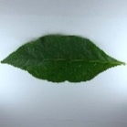 | Daun Sambiloto | Daun Jarak | Daun Afrika | Daun Afrika | Daun Afrika
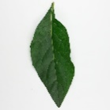 | Daun Jarak | Daun Jarak | Daun Jarak | Daun Afrika | Daun Afrika
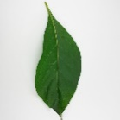 | Daun Jarak | Daun Jarak | Daun Jarak | Daun Jarak | Daun Afrika
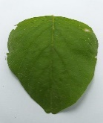 | Daun Bayam Duri | Daun Bayam Duri | Daun Bayam Duri | Daun Bayam Duri | Daun Bayam Duri
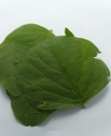 | Daun Bayam Duri | Daun Bayam Duri | Daun Bayam Duri | Daun Bayam Duri | Daun Sirih
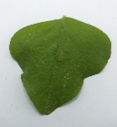 | Daun Bayam Duri | Daun Sirih | Daun Sirih | Daun Sirih | Daun Bayam Duri
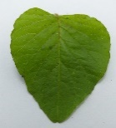 | Daun Bayam Duri | Daun Bayam Duri | Daun Bayam Duri | Daun Bayam Duri | Daun Bayam Duri
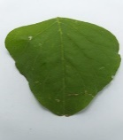 | Daun Bayam Duri | Daun Bayam Duri | Daun Bayam Duri | Daun Bayam Duri | Daun Bayam Duri
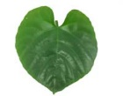 | Daun Binahong | Daun Binahong | Daun Binahong | Daun Binahong | Daun Binahong
 | Daun Binahong | Daun Binahong | Daun Binahong | Daun Binahong | Daun Binahong
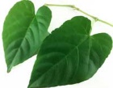 | Daun Binahong | Daun Binahong | Daun Binahong | Daun Binahong | Daun Binahong
Data Testing | Nilai k=1 | Nilai k=3 | Nilai k=5 | Nilai k=7 | Nilai k=9
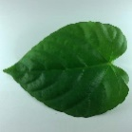 | Daun Binahong | Daun Binahong | Daun Binahong | Daun Binahong | Daun Binahong
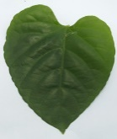 | Daun Binahong | Daun Binahong | Daun Binahong | Daun Binahong | Daun Binahong
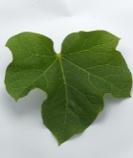 | Daun Jarak | Daun Jarak | Daun Jarak | Daun Jarak | Daun Jarak
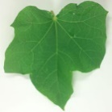 | Daun Jarak | Daun Jarak | Daun Jarak | Daun Jarak | Daun Jarak
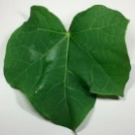 | Daun Jarak | Daun Jarak | Daun Jarak | Daun Jarak | Daun Jarak
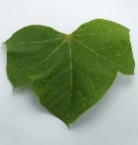 | Daun Afrika | Daun Afrika | Daun Afrika | Daun Jarak | Daun Jarak
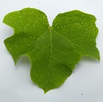 | Daun Jarak | Daun Jarak | Daun Jarak | Daun Jarak | Daun Jarak
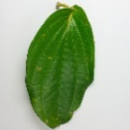 | Daun Sirih | Daun Bayam Duri | Daun Bayam Duri | Daun Bayam Duri | Daun Sirih
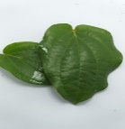 | Daun Binahong | Daun Sirih | Daun Sirih | Daun Sirih | Daun Sirih
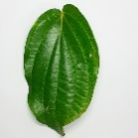 | Daun Sirih | Daun Sirih | Daun Sirih | Daun Sirih | Daun Sirih
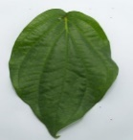 | Daun Sirih | Daun Sirih | Daun Sirih | Daun Sirih | Daun Sirih
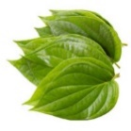 | Daun Binahong | Daun Sirih | Daun Sirih | Daun Sirih | Daun Sirih
Data Testing | Nilai k=1 | Nilai k=3 | Nilai k=5 | Nilai k=7 | Nilai k=9
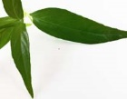 | Daun Sambiloto | Daun Sambiloto | Daun Sambiloto | Daun Sambiloto | Daun Sambiloto
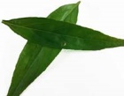 | Daun Sambiloto | Daun Sambiloto | Daun Sambiloto | Daun Sambiloto | Daun Sambiloto
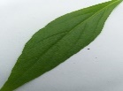 | Daun Sambiloto | Daun Sambiloto | Daun Sambiloto | Daun Sambiloto | Daun Sambiloto
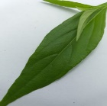 | Daun Sambiloto | Daun Sambiloto | Daun Sambiloto | Daun Sambiloto | Daun Sambiloto
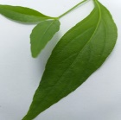 | Daun Afrika | Daun Sambiloto | Daun Sambiloto | Daun Sambiloto | Daun Sambiloto
Hasil Akurasi | 70% | 76.67% | 80% | 86.67% | 96.67%
Tabel 5. 1 Hasil Pengenalan
Dari tabel diatas dapat dilihat bahwa, hasil akurasi tertinggi dari penerapan metode Local Binary Pattern untuk pengenalan jenis daun tanaman obat tradisional menggunakan algoritma K-Nearest Neighbor menghasilkan nilai akurasi sebesar 96.67% pada jumlah k=9. Dengan demikian nilai k=9 adalah yang paling optimal digunakan sebab dari 30 data testing yang telah diuji coba hanya satu data testing yang tidak dapat dikenali, yaitu daun tanaman bayam duri yang dikenali sebagai daun sirih.

Pembahasan Sistem
1

4
2
3
Gambar 5.1 Tampilan Sistem Program Pengenalan
Pembahasan:
- Form gambar tampilan sistem program.
- Label Form Insert Image and clasify yang terdiri dari label data training, label data testing, label nilai k, button select dan butten proses yang digunakan untuk memproses pengenalan dari jenis daun tanaman obat yang dimasukkan sebagai data testing.
- Label Form pra-processing yang terdiri dari 3 Form dan 3 Label yang akan memunculkan gambar yang dipilih atau diujikan yang.
- Label Form ouput yang terdiri dari label yang akan menampilkan nama dari jenis tanaman obat yang diujikan.

BAB VI

PENUTUP

Kesimpulan
Berdasarkan pengukuran kinerja dengan menggunakan Convusion Matrix diperoleh akurasi dari penerapan metode Local Binary Pattern dan K-Neaarest Neighbor untuk pengenalan jenis daun tanaman obat tradisional sebesar 96.67%. Akurasi tersebut diperoleh pada penentuan nilai k=9 dengan menggunakan rumus perhitungan jarak yakni Euclidean Distance.

Saran
Dari penerapan metode Local Binary Pattern dan K-Nearest Neighbor untuk pengenalan jenis daun tanaman obat, ada beberapa yang perlu diperhatikan:
- Sistem pengenalan jenis daun tanaman obat bisa dilakukan secara realtime
- Diharapkan untuk mengembangkan sistemnya ketika yang diinputkan bukan jenis tanaman obat maka akan muncul “Bukan Tanaman Obat”.
- Kualitas gambar perlu diperbaiki karena dapat berpengaruh pada proses pengenalan.

DAFTAR PUSTAKA

[1] Rizwan and Muhammad, “Sistem Informasi Tanaman Obat Tradisional Beserta Pengolahannya,” 2018.
[2] Z. Salim and E. Munadi, “Info Komoditi Tanaman Obat,” 2017.
[3] D. Prasanti, “Peran Obat Tradisional dalam Komunikasi Terapeutik Keluarga di Era Digital,” no. 1, pp. 17–27, 2017.
[4] M. I. Sultoni, B. Hidayat, and A. Slamet Subandrio, “Klasifikasi Jenis Batuan Beku Melalui Citra Berwarna Dengan Menggunakan Metode Local Binary Pattern Dan K-Nearest Neighbor,” TEKTRIKA - J. Penelit. dan Pengemb. Telekomun. Kendali, Komputer, Elektr. dan Elektron., vol. 4, no. 1, p. 10, 2019.
[5] H. Z. Zahro, “Analisis Tekstur Untuk Identifikasi Tumbuhan Obat Menggunakan Klasifikasi Support Vector Machine,” Ind. Inov., vol. 6, no. 2, pp. 33–40, 2016.
[6] F. S. Ni’mah, T. Sutojo, and D. R. I. M. Setiadi, “Identifikasi Tumbuhan Obat Herbal Berdasarkan Citra Daun Menggunakan Algoritma Gray Level Co-occurence Matrix dan K-Nearest Neighbor,” J. Teknol. dan Sist. Komput., vol. 6, no. 2, p. 51, 2018.
[7] R. Purwati and G. Ariyanto, “Pengenalan Wajah Manusia Berbasis Algoritma Local Binary Pattern,” vol. 17, no. 02, pp. 29–38.
[8] K. Saputra S and S. Wahyuni, “Identifikasi Jenis Tanaman Berdasarkan Ekstraksi Fitur Morfologi Daun Menggunakan K-Nearest Neighbor,” vol. 5, no. 1, pp. 24–29, 2020.
[9] A. Novitasari, E. P. Purwandari, and F. F. Coastera, “Identifikasi citra daun tanaman Jeruk dengan Local Binary Pattern dan Moment Invariant,” vol. 3, no. September, pp. 76–83, 2018.
[10] N. Umar, “Aplikasi Computer Vision untuk Penentuan Posisi Objek Simetris pada Ruang Tiga Dimensi,” pp. 27–37, 2004.
[11] R. Kusumanto, W. S. Pambudi, and A. N. Tompunu, “Aplikasi Sensor Vision untuk Deteksi MultiFace dan Menghitung Jumlah Orang,” vol. 2012, no. Semantik, pp. 26–33, 2012.
[12] E. Wahyudi, H. Kusuma, and Wirawan, “Perbandingan Unjuk Kerja Pengenalan Wajah Berbasis Fitur Local Binary Pattern dengan Algoritma PCA dan Chi Square,” pp. 3–8.
[13] I. Fathurrahman and I. Gunawan, “Pengenalan Citra Logo Kendaraan Menggunakan Metode Gray Level Co-Occurence Matrix (Glcm) dan Jst-Backpropagation,” vol. 1, no. 1, 2018.
[14] K. Mujib, A. Hidayatno, and T. Prakoso, “Pengenalan Wajah Menggunakan Local Binary Pattern(LBP) dan Support Vector Machine(SVM).”
[15] F. Liantoni, “Klasifikasi Daun Dengan Perbaikan Fitur Citra Menggunakan Metode K-Nearest Neighbor,” J. Ultim., vol. 7, no. 2, pp. 98–104, 2016.
[16] D. Putra Pamungkas and A. Bagus Setiawan, “Implementasi Ekstrasi Fitur dan K-Nearest Neightbor untuk Identifikasi Wajah Personal,” vol. 3, no. 2, pp. 187–193, 2018.
[17] S. L. B. Ginting, W. Zarman, and A. Darmawan, “Teknik Data Mining untuk Memprediksi Masa Studi Mahasiswa Menggunakan Algoritma K-Nearest Neighborhood,” vol. 3, no. 2, pp. 29–34, 2014.
[18] D. Noviana, Y. Susanti, and I. Susanto, “Analisis Rekomendasi Penerima Beasiswa Menggunakan Algoritma K-Nearest Neighbor(K-NN) dan Algoritma C4.5,” 2019.
[19] L. Anshori, R. Regasari Mardi Putri, and Tibyani, “Implementasi Metode K-Nearest Neighbor untuk Rekomendasi Keminatan Studi ( Studi Kasus : Jurusan Teknik Informatika Universitas Brawijaya ),” no. July, 2018.
[20] A. M. Malik and A. J. P. Sibarani, “Aplikasi Prediksi Kelulusan Ujian Nasional Menggunakan Algoritma K-Nearest Neighbor dengan Pengukuran Jarak Manhattan Distance,” vol. 1, no. 2, pp. 829–835.
[21] B. Purnama, Pengantar Machine Learning. Bandung: Informatika Bandung, 2019.

Lampiran 2 KODE PROGRAM

import cv2
import numpy as np
from skimage import feature
from imutils import paths
import os
from scipy import stats
from sklearn.neighbors import KNeighborsClassifier
from sklearn.preprocessing import MinMaxScaler
class AnalisisCitra:
#PROSES SEGMENTASI CITRA
def segmentasi(self, img):
gray = cv2.cvtColor(img, cv2.COLOR_BGR2GRAY)
blur = cv2.GaussianBlur(gray,(5,5),0)
ret, alpha = cv2.threshold(np.uint8(blur)
, 0, 255, cv2.THRESH_BINARY_INV+cv2.THRESH_OTSU)
alpha[alpha==255] = 1
rect = cv2.boundingRect(alpha)
r = img[:,:,0] * alpha
g = img[:,:,1] * alpha
b = img[:,:,2] * alpha
hasil = cv2.merge((r,g,b))
x,y,w,h = rect
result = hasil[y:y+h, x:x+w]
return result

#PROSES DARI METODE LBP
def fitur_lbp(self, img):
num_point = 8
radius = 1
img = cv2.cvtColor(img, cv2.COLOR_BGR2GRAY)
hasil_fitur = []
lbp = feature.local_binary_pattern(img, num_point, radius, method='uniform')
(hist, _ ) = np.histogram(lbp.ravel(), bins=np.arange(0, int(num_point) + 3),
range=(0, int(num_point) + 2))
hist = hist.astype('float')
hist /= (hist.sum() + 1e-7)
values = np.array(hist).tolist()
for i in range(len(values)):
hasil_fitur.append(values[i])
return hasil_fitur
def get_Img_Path(self, folderPath):
imPath = []
for path in paths.list_images(folderPath):
imPath.append(path)
return imPath
def get_label(self, folderPath):
label = []
imPath = self.get_Img_Path(folderPath)
for item in imPath:
label.append(os.path.split(os.path.dirname(item))[-1])
return label

#PROSES EKTRAKSI FITUR LBP UNTUK GAMBAR LATIHAN (DATA TRAINING)
def training_data(self, folderPath):
pathList = self.get_Img_Path(folderPath)
images = []
for imPath in pathList:
img = cv2.imread(imPath)
images.append(img)
data_train = []
for img in images:
hasil_segmen = self.segmentasi(img)
ekstraksi = self.fitur_lbp(hasil_segmen)
data_train.append(ekstraksi)
label_train = self.get_label(folderPath)
return data_train, label_train
#PROSES EKTRAKSI FITUR LBP UNTUK GAMBAR UJI (DATA TESTING)
def testing_data(self, img):
data_test = []
img = cv2.imread(img)
hasil_segmen = self.segmentasi(img)
hasil_ekstrak_lbp = self.fitur_lbp(hasil_segmen)
data_test.append(hasil_ekstrak_lbp)
return data_test
def encode_data(self, data):
scaler = MinMaxScaler(feature_range=(0,1))
hasil_transform = scaler.fit_transform(data)
return hasil_transform

#PROSES KLASIFIKASI K-NEAREST NEIHBOR
def proses_rekognisi(self, folder_train, image_test):
data_train, y_train = self.training_data(folder_train)
data_test = self.testing_data(image_test)
allData = self.encode_data(data_train + data_test)
x_train = allData[0:-int(len(data_test))]
x_test = allData[-int(len(data_test)):]
clf = KNeighborsClassifier(n_neighbors=5, weights='uniform',
algorithm='auto', metric='euclidean')
clf.fit(x_train, y_train)
final_hasil = clf.predict(x_test)
return final_hasil
#PROSES PENGENALAN JENIS DAUN TANAMAN OBAT YANG DIMASUKKAN
def main():
a = AnalisisCitra()
folder_train = 'D:\ekperimen\Data Training'
img_test = 'SH1.jpg'
result = a.proses_rekognisi(folder_train, img_test)
print(result)
cv2.waitKey(0)
cv2.destroyAllWindows()
if __name__ == '__main__':
main()
Lampiran 3 DATA TRAINING

Hasil segmentasi | X1 | X2 | X3 | X4 | X5 | X6 | X7 | X8 | X9 | X10 | Y
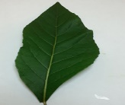 | 0.05 | 0.06 | 0.02 | 0.04 | 0.07 | 0.06 | 0.05 | 0.06 | 0.49 | 0.11 | Daun Afrika
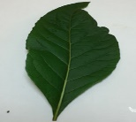 | 0.04 | 0.05 | 0.02 | 0.04 | 0.06 | 0.05 | 0.04 | 0.05 | 0.56 | 0.09 | Daun Afrika
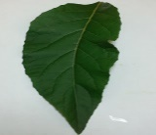 | 0.04 | 0.06 | 0.03 | 0.06 | 0.08 | 0.08 | 0.05 | 0.07 | 0.41 | 0.11 | Daun Afrika
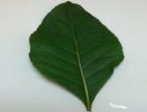 | 0.04 | 0.06 | 0.03 | 0.05 | 0.07 | 0.06 | 0.05 | 0.06 | 0.48 | 0.1 | Daun Afrika
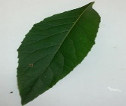 | 0.04 | 0.05 | 0.02 | 0.04 | 0.06 | 0.05 | 0.04 | 0.06 | 0.54 | 0.1 | Daun Afrika
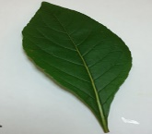 | 0.04 | 0.04 | 0.02 | 0.04 | 0.06 | 0.04 | 0.03 | 0.05 | 0.61 | 0.08 | Daun Afrika
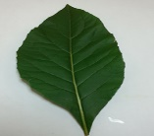 | 0.04 | 0.05 | 0.03 | 0.05 | 0.09 | 0.07 | 0.05 | 0.06 | 0.47 | 0.1 | Daun Afrika
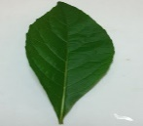 | 0.05 | 0.06 | 0.02 | 0.05 | 0.07 | 0.06 | 0.04 | 0.06 | 0.48 | 0.11 | Daun Afrika
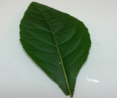 | 0.05 | 0.06 | 0.03 | 0.05 | 0.08 | 0.06 | 0.04 | 0.06 | 0.46 | 0.11 | Daun Afrika
Hasil segmentasi | X1 | X2 | X3 | X4 | X5 | X6 | X7 | X8 | X9 | X10 | Y
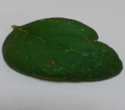 | 0.05 | 0.07 | 0.04 | 0.07 | 0.08 | 0.07 | 0.06 | 0.08 | 0.35 | 0.13 | Daun Bayam Duri
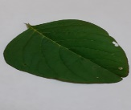 | 0.05 | 0.07 | 0.03 | 0.06 | 0.07 | 0.09 | 0.07 | 0.08 | 0.36 | 0.13 | Daun Bayam Duri
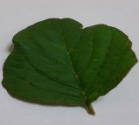 | 0.03 | 0.06 | 0.03 | 0.07 | 0.1 | 0.1 | 0.07 | 0.07 | 0.39 | 0.11 | Daun Bayam Duri
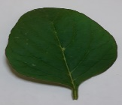 | 0.04 | 0.06 | 0.03 | 0.06 | 0.07 | 0.08 | 0.06 | 0.07 | 0.42 | 0.11 | Daun Bayam Duri
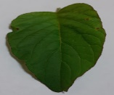 | 0.04 | 0.06 | 0.03 | 0.06 | 0.09 | 0.08 | 0.06 | 0.07 | 0.39 | 0.11 | Daun Bayam Duri
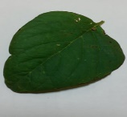 | 0.04 | 0.06 | 0.04 | 0.07 | 0.09 | 0.09 | 0.07 | 0.07 | 0.35 | 0.12 | Daun Bayam Duri
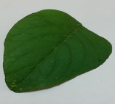 | 0.05 | 0.07 | 0.03 | 0.06 | 0.07 | 0.07 | 0.06 | 0.08 | 0.4 | 0.13 | Daun Bayam Duri
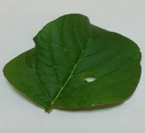 | 0.05 | 0.07 | 0.03 | 0.06 | 0.08 | 0.07 | 0.06 | 0.07 | 0.39 | 0.13 | Daun Bayam Duri
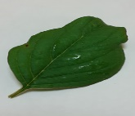 | 0.05 | 0.07 | 0.04 | 0.05 | 0.07 | 0.06 | 0.05 | 0.07 | 0.42 | 0.12 | Daun Bayam Duri
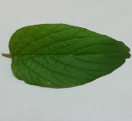 | 0.05 | 0.06 | 0.04 | 0.07 | 0.09 | 0.08 | 0.06 | 0.07 | 0.35 | 0.12 | Daun Bayam Duri
Hasil segmentasi | X1 | X2 | X3 | X4 | X5 | X6 | X7 | X8 | X9 | X10 | Y
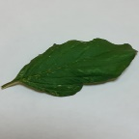 | 0.04 | 0.06 | 0.03 | 0.05 | 0.07 | 0.06 | 0.04 | 0.06 | 0.48 | 0.1 | Daun Bayam Duri
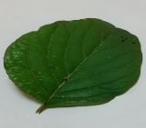 | 0.05 | 0.07 | 0.04 | 0.06 | 0.08 | 0.07 | 0.06 | 0.07 | 0.36 | 0.13 | Daun Bayam Duri
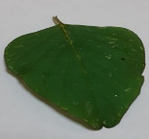 | 0.04 | 0.06 | 0.03 | 0.06 | 0.06 | 0.07 | 0.06 | 0.07 | 0.43 | 0.12 | Daun Bayam Duri
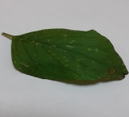 | 0.04 | 0.06 | 0.03 | 0.07 | 0.08 | 0.08 | 0.06 | 0.07 | 0.38 | 0.12 | Daun Bayam Duri
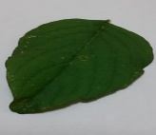 | 0.04 | 0.06 | 0.03 | 0.07 | 0.08 | 0.09 | 0.07 | 0.07 | 0.38 | 0.11 | Daun Bayam Duri
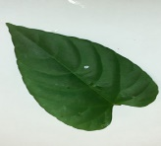 | 0.03 | 0.04 | 0.03 | 0.06 | 0.09 | 0.08 | 0.05 | 0.05 | 0.48 | 0.08 | Daun Binahong
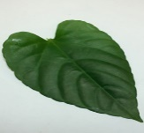 | 0.03 | 0.05 | 0.03 | 0.07 | 0.1 | 0.08 | 0.06 | 0.05 | 0.45 | 0.08 | Daun Binahong
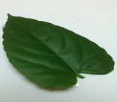 | 0.03 | 0.05 | 0.02 | 0.07 | 0.1 | 0.09 | 0.06 | 0.06 | 0.45 | 0.08 | Daun Binahong
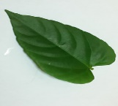 | 0.03 | 0.04 | 0.03 | 0.06 | 0.09 | 0.08 | 0.05 | 0.04 | 0.51 | 0.07 | Daun Binahong
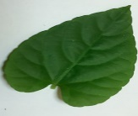 | 0.03 | 0.05 | 0.03 | 0.07 | 0.11 | 0.1 | 0.06 | 0.06 | 0.41 | 0.09 | Daun Binahong
Hasil segmentasi | X1 | X2 | X3 | X4 | X5 | X6 | X7 | X8 | X9 | X10 | Y
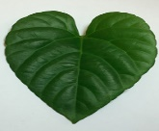 | 0.04 | 0.05 | 0.04 | 0.07 | 0.11 | 0.08 | 0.06 | 0.06 | 0.38 | 0.1 | Daun Binahong
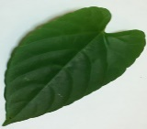 | 0.03 | 0.05 | 0.03 | 0.06 | 0.09 | 0.08 | 0.06 | 0.05 | 0.48 | 0.08 | Daun Binahong
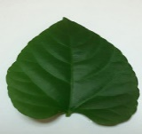 | 0.03 | 0.05 | 0.03 | 0.07 | 0.1 | 0.11 | 0.07 | 0.06 | 0.38 | 0.09 | Daun Binahong
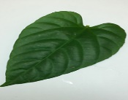 | 0.03 | 0.04 | 0.04 | 0.07 | 0.1 | 0.08 | 0.05 | 0.05 | 0.46 | 0.08 | Daun Binahong
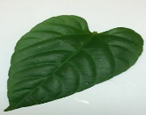 | 0.03 | 0.05 | 0.04 | 0.07 | 0.1 | 0.08 | 0.05 | 0.05 | 0.44 | 0.08 | Daun Binahong
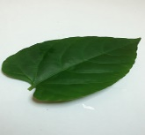 | 0.03 | 0.05 | 0.02 | 0.06 | 0.1 | 0.11 | 0.06 | 0.06 | 0.4 | 0.09 | Daun Binahong
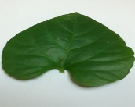 | 0.04 | 0.06 | 0.03 | 0.07 | 0.1 | 0.09 | 0.06 | 0.06 | 0.39 | 0.1 | Daun Binahong
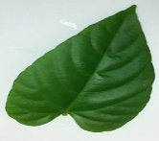 | 0.03 | 0.04 | 0.03 | 0.07 | 0.11 | 0.09 | 0.06 | 0.05 | 0.43 | 0.08 | Daun Binahong
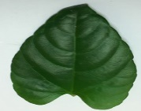 | 0.06 | 0.06 | 0.04 | 0.07 | 0.09 | 0.07 | 0.06 | 0.07 | 0.38 | 0.12 | Daun Binahong
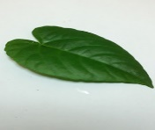 | 0.03 | 0.05 | 0.03 | 0.07 | 0.11 | 0.08 | 0.06 | 0.05 | 0.45 | 0.08 | Daun Binahong
Hasil segmentasi | X1 | X2 | X3 | X4 | X5 | X6 | X7 | X8 | X9 | X10 | Y
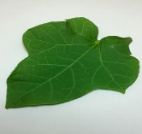 | 0.06 | 0.07 | 0.03 | 0.05 | 0.07 | 0.06 | 0.05 | 0.07 | 0.41 | 0.13 | Daun Jarak
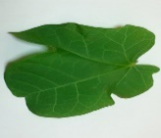 | 0.06 | 0.07 | 0.03 | 0.05 | 0.08 | 0.07 | 0.06 | 0.07 | 0.37 | 0.14 | Daun Jarak
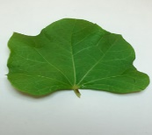 | 0.05 | 0.07 | 0.04 | 0.05 | 0.09 | 0.08 | 0.06 | 0.07 | 0.37 | 0.12 | Daun Jarak
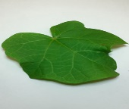 | 0.05 | 0.07 | 0.03 | 0.05 | 0.09 | 0.06 | 0.05 | 0.06 | 0.42 | 0.12 | Daun Jarak
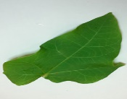 | 0.04 | 0.06 | 0.02 | 0.04 | 0.06 | 0.06 | 0.05 | 0.06 | 0.5 | 0.11 | Daun Jarak
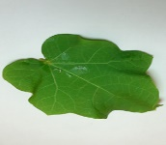 | 0.05 | 0.07 | 0.03 | 0.05 | 0.08 | 0.07 | 0.06 | 0.06 | 0.4 | 0.12 | Daun Jarak
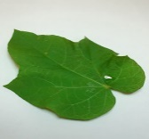 | 0.05 | 0.06 | 0.03 | 0.05 | 0.07 | 0.07 | 0.06 | 0.07 | 0.43 | 0.11 | Daun Jarak
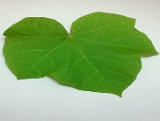 | 0.05 | 0.07 | 0.03 | 0.05 | 0.08 | 0.08 | 0.06 | 0.07 | 0.39 | 0.12 | Daun Jarak
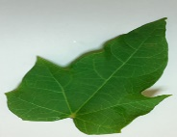 | 0.05 | 0.06 | 0.03 | 0.04 | 0.06 | 0.05 | 0.04 | 0.06 | 0.5 | 0.11 | Daun Jarak
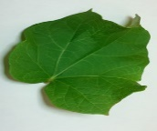 | 0.05 | 0.07 | 0.03 | 0.05 | 0.09 | 0.07 | 0.05 | 0.07 | 0.39 | 0.12 | Daun Jarak
Hasil segmentasi | X1 | X2 | X3 | X4 | X5 | X6 | X7 | X8 | X9 | X10 | Y
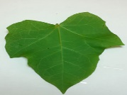 | 0.04 | 0.06 | 0.02 | 0.04 | 0.06 | 0.06 | 0.05 | 0.06 | 0.51 | 0.1 | Daun Jarak
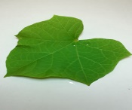 | 0.04 | 0.06 | 0.03 | 0.05 | 0.08 | 0.07 | 0.05 | 0.05 | 0.46 | 0.1 | Daun Jarak
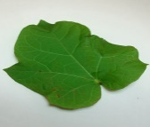 | 0.05 | 0.06 | 0.03 | 0.04 | 0.07 | 0.06 | 0.05 | 0.06 | 0.46 | 0.12 | Daun Jarak
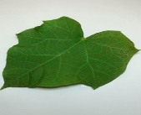 | 0.05 | 0.07 | 0.04 | 0.05 | 0.07 | 0.07 | 0.06 | 0.06 | 0.4 | 0.13 | Daun Jarak
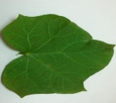 | 0.06 | 0.07 | 0.03 | 0.05 | 0.07 | 0.07 | 0.06 | 0.07 | 0.39 | 0.13 | Daun Jarak
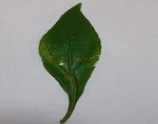 | 0.03 | 0.04 | 0.02 | 0.05 | 0.07 | 0.07 | 0.04 | 0.05 | 0.57 | 0.07 | Daun Sambiloto
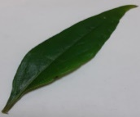 | 0.02 | 0.03 | 0.01 | 0.02 | 0.03 | 0.03 | 0.02 | 0.03 | 0.75 | 0.05 | Daun Sambiloto
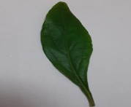 | 0.02 | 0.03 | 0.01 | 0.03 | 0.05 | 0.04 | 0.02 | 0.03 | 0.73 | 0.04 | Daun Sambiloto
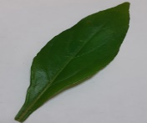 | 0.03 | 0.04 | 0.02 | 0.04 | 0.04 | 0.05 | 0.03 | 0.04 | 0.65 | 0.07 | Daun Sambiloto
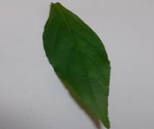 | 0.03 | 0.06 | 0.03 | 0.05 | 0.07 | 0.07 | 0.05 | 0.06 | 0.49 | 0.09 | Daun Sambiloto
Hasil segmentasi | X1 | X2 | X3 | X4 | X5 | X6 | X7 | X8 | X9 | X10 | Y
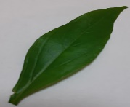 | 0.02 | 0.03 | 0.01 | 0.04 | 0.06 | 0.06 | 0.03 | 0.04 | 0.65 | 0.05 | Daun Sambiloto
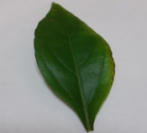 | 0.04 | 0.05 | 0.02 | 0.05 | 0.08 | 0.08 | 0.04 | 0.06 | 0.49 | 0.09 | Daun Sambiloto
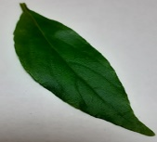 | 0.03 | 0.03 | 0.02 | 0.03 | 0.04 | 0.04 | 0.03 | 0.04 | 0.68 | 0.06 | Daun Sambiloto
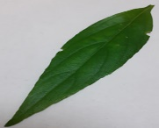 | 0.03 | 0.03 | 0.02 | 0.03 | 0.04 | 0.03 | 0.03 | 0.03 | 0.7 | 0.06 | Daun Sambiloto
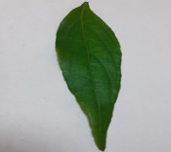 | 0.04 | 0.06 | 0.03 | 0.05 | 0.08 | 0.07 | 0.05 | 0.06 | 0.48 | 0.09 | Daun Sambiloto
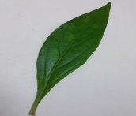 | 0.03 | 0.03 | 0.02 | 0.03 | 0.05 | 0.04 | 0.03 | 0.04 | 0.67 | 0.06 | Daun Sambiloto
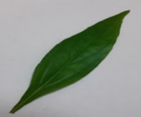 | 0.03 | 0.03 | 0.01 | 0.03 | 0.04 | 0.03 | 0.02 | 0.03 | 0.73 | 0.05 | Daun Sambiloto
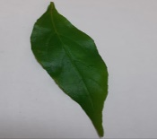 | 0.03 | 0.04 | 0.02 | 0.04 | 0.06 | 0.06 | 0.04 | 0.05 | 0.58 | 0.08 | Daun Sambiloto
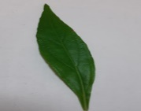 | 0.03 | 0.05 | 0.02 | 0.04 | 0.07 | 0.05 | 0.04 | 0.05 | 0.56 | 0.08 | Daun Sambiloto
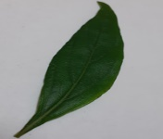 | 0.03 | 0.04 | 0.02 | 0.03 | 0.04 | 0.04 | 0.03 | 0.04 | 0.65 | 0.07 | Daun Sambiloto
Hasil segmentasi | X1 | X2 | X3 | X4 | X5 | X6 | X7 | X8 | X9 | X10 | Y
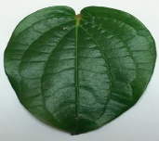 | 0.06 | 0.07 | 0.05 | 0.08 | 0.1 | 0.07 | 0.06 | 0.07 | 0.32 | 0.13 | Daun Sirih
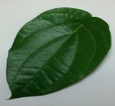 | 0.05 | 0.06 | 0.04 | 0.07 | 0.09 | 0.07 | 0.06 | 0.07 | 0.37 | 0.12 | Daun Sirih
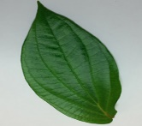 | 0.04 | 0.05 | 0.04 | 0.08 | 0.1 | 0.07 | 0.05 | 0.06 | 0.41 | 0.09 | Daun Sirih
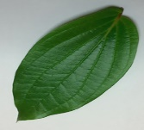 | 0.05 | 0.06 | 0.04 | 0.07 | 0.09 | 0.06 | 0.05 | 0.06 | 0.42 | 0.1 | Daun Sirih
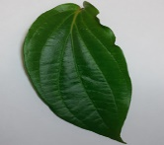 | 0.04 | 0.06 | 0.04 | 0.07 | 0.1 | 0.07 | 0.05 | 0.06 | 0.4 | 0.1 | Daun Sirih
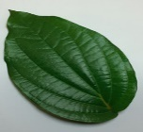 | 0.05 | 0.06 | 0.05 | 0.08 | 0.11 | 0.07 | 0.05 | 0.06 | 0.36 | 0.11 | Daun Sirih
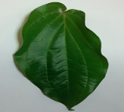 | 0.04 | 0.06 | 0.03 | 0.06 | 0.09 | 0.08 | 0.05 | 0.06 | 0.43 | 0.1 | Daun Sirih
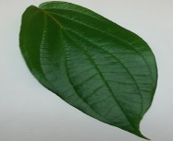 | 0.04 | 0.05 | 0.04 | 0.07 | 0.09 | 0.07 | 0.05 | 0.06 | 0.43 | 0.1 | Daun Sirih
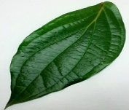 | 0.04 | 0.05 | 0.04 | 0.06 | 0.09 | 0.06 | 0.04 | 0.05 | 0.48 | 0.09 | Daun Sirih
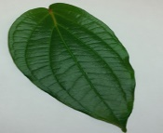 | 0.05 | 0.05 | 0.04 | 0.07 | 0.1 | 0.06 | 0.05 | 0.06 | 0.43 | 0.1 | Daun Sirih
Hasil segmentasi | X1 | X2 | X3 | X4 | X5 | X6 | X7 | X8 | X9 | X10 | Y
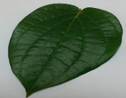 | 0.05 | 0.06 | 0.04 | 0.07 | 0.09 | 0.07 | 0.05 | 0.06 | 0.39 | 0.11 | Daun Sirih
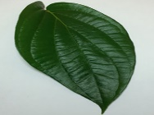 | 0.04 | 0.05 | 0.04 | 0.07 | 0.1 | 0.07 | 0.05 | 0.06 | 0.42 | 0.1 | Daun Sirih
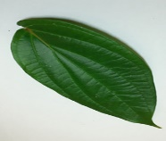 | 0.04 | 0.05 | 0.04 | 0.06 | 0.09 | 0.06 | 0.05 | 0.06 | 0.46 | 0.09 | Daun Sirih
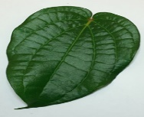 | 0.06 | 0.07 | 0.05 | 0.08 | 0.11 | 0.07 | 0.05 | 0.07 | 0.34 | 0.12 | Daun Sirih

Lampiran 4 DATA TESTING

Hasil segmentasi | X1 | X2 | X3 | X4 | X5 | X6 | X7 | X8 | X9 | X10 | Y
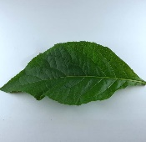 | 0.04 | 0.06 | 0.03 | 0.06 | 0.08 | 0.07 | 0.05 | 0.06 | 0.45 | 0.09 | ?
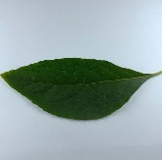 | 0.04 | 0.06 | 0.03 | 0.06 | 0.08 | 0.08 | 0.05 | 0.06 | 0.45 | 0.09 | ?
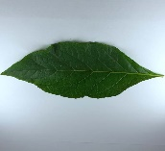 | 0.04 | 0.06 | 0.03 | 0.06 | 0.08 | 0.07 | 0.05 | 0.06 | 0.45 | 0.09 | ?
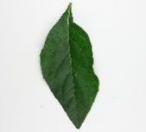 | 0.06 | 0.07 | 0.03 | 0.04 | 0.05 | 0.04 | 0.04 | 0.06 | 0.49 | 0.11 | ?
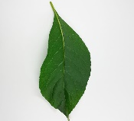 | 0.05 | 0.07 | 0.03 | 0.04 | 0.05 | 0.04 | 0.04 | 0.06 | 0.52 | 0.11 | ?
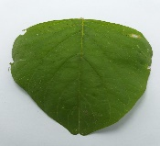 | 0.04 | 0.06 | 0.04 | 0.08 | 0.09 | 0.09 | 0.07 | 0.07 | 0.34 | 0.11 | ?
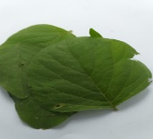 | 0.05 | 0.06 | 0.04 | 0.07 | 0.12 | 0.09 | 0.06 | 0.07 | 0.34 | 0.11 | ?
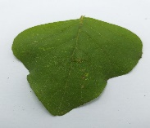 | 0.05 | 0.06 | 0.05 | 0.07 | 0.06 | 0.06 | 0.05 | 0.07 | 0.43 | 0.11 | ?
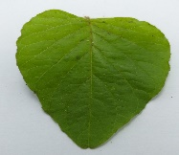 | 0.04 | 0.06 | 0.04 | 0.07 | 0.08 | 0.08 | 0.06 | 0.07 | 0.38 | 0.11 | ?
Hasil segmentasi | X1 | X2 | X3 | X4 | X5 | X6 | X7 | X8 | X9 | X10 | Y
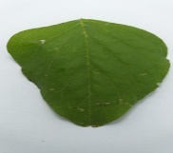 | 0.05 | 0.07 | 0.04 | 0.06 | 0.07 | 0.07 | 0.06 | 0.07 | 0.39 | 0.13 | ?
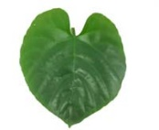 | 0.03 | 0.05 | 0.03 | 0.09 | 0.16 | 0.12 | 0.06 | 0.05 | 0.34 | 0.07 | ?
 | 0.03 | 0.05 | 0.02 | 0.08 | 0.14 | 0.13 | 0.07 | 0.06 | 0.35 | 0.07 | ?
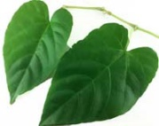 | 0.02 | 0.04 | 0.03 | 0.07 | 0.16 | 0.12 | 0.05 | 0.05 | 0.4 | 0.06 | ?
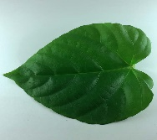 | 0.03 | 0.05 | 0.03 | 0.07 | 0.09 | 0.11 | 0.06 | 0.06 | 0.43 | 0.07 | ?
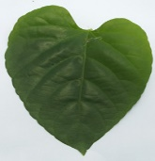 | 0.03 | 0.05 | 0.04 | 0.07 | 0.1 | 0.09 | 0.06 | 0.06 | 0.4 | 0.09 | ?
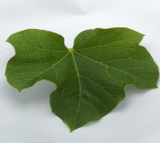 | 0.07 | 0.07 | 0.03 | 0.04 | 0.07 | 0.06 | 0.05 | 0.06 | 0.43 | 0.13 | ?
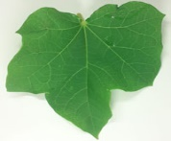 | 0.04 | 0.07 | 0.03 | 0.05 | 0.08 | 0.07 | 0.05 | 0.07 | 0.44 | 0.11 | ?
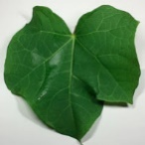 | 0.05 | 0.07 | 0.03 | 0.06 | 0.09 | 0.07 | 0.05 | 0.07 | 0.39 | 0.11 | ?
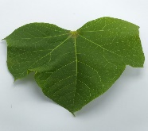 | 0.04 | 0.06 | 0.03 | 0.05 | 0.08 | 0.07 | 0.05 | 0.06 | 0.43 | 0.11 | ?
Hasil segmentasi | X1 | X2 | X3 | X4 | X5 | X6 | X7 | X8 | X9 | X10 | Y
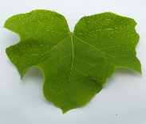 | 0.05 | 0.06 | 0.03 | 0.05 | 0.08 | 0.07 | 0.05 | 0.06 | 0.43 | 0.11 | ?
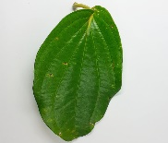 | 0.05 | 0.07 | 0.05 | 0.07 | 0.09 | 0.07 | 0.06 | 0.07 | 0.35 | 0.12 | ?
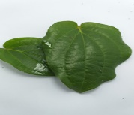 | 0.04 | 0.05 | 0.04 | 0.07 | 0.11 | 0.08 | 0.06 | 0.06 | 0.4 | 0.1 | ?
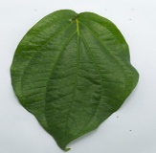 | 0.04 | 0.06 | 0.05 | 0.08 | 0.1 | 0.07 | 0.06 | 0.06 | 0.39 | 0.1 | ?
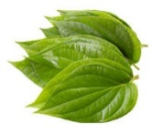 | 0.04 | 0.06 | 0.04 | 0.08 | 0.14 | 0.08 | 0.05 | 0.06 | 0.36 | 0.09 | ?
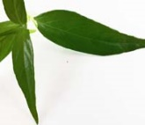 | 0.02 | 0.03 | 0.01 | 0.03 | 0.05 | 0.05 | 0.02 | 0.03 | 0.73 | 0.04 | ?
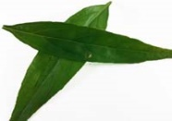 | 0.02 | 0.03 | 0.01 | 0.04 | 0.06 | 0.06 | 0.03 | 0.04 | 0.66 | 0.04 | ?
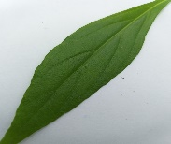 | 0.02 | 0.03 | 0.02 | 0.04 | 0.05 | 0.05 | 0.04 | 0.03 | 0.67 | 0.05 | ?
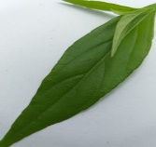 | 0.03 | 0.04 | 0.02 | 0.03 | 0.05 | 0.04 | 0.03 | 0.04 | 0.65 | 0.06 | ?
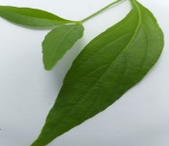 | 0.03 | 0.04 | 0.02 | 0.04 | 0.06 | 0.05 | 0.04 | 0.04 | 0.61 | 0.07 | ?

Lampiran 5 RIWAYAT HIDUP

Nama : Fatma YR Dunggio  Nim : T3116136  Tempat, Tanggal Lahir : Biluhu Tengah, 21 Mei 1997  Agama : Islam  Email : fatmayrdunggio22@gmail.com | 

Riwayat Pendidikan
- Tahun 2009, menyelesaikan Pendidikan di Sekolah Dasar Negeri 4 Biluhu, Kecamatan Biluhu, Kabupaten Gorontalo.
- Tahun 2012, menyelesaikan Pendidikan di Madrasah Tsanawijah Muhajirin Biluhu, Kecamatan Biluhu, Kabupaten Gorontalo.
- Tahun 2015, menyelesaikan Pendidikan di Sekolah Menengah Atas Negeri 1 Biluhu, Kecamatan Biluhu, Kabupaten Gorontalo.
- Tahun 2016, telah diterima menjadi Mahasiswa di Perguruan Tinggi Swasta Universitas Ichsan Gorontalo.

